ГОСУДАРСТВЕННОЕ АВТОНОМНОЕ ОБРАЗОВАТЕЛЬНОЕ УЧРЕЖДЕНИЕ
ДОПОЛНИТЕЛЬНОГО ПРОФЕССИОНАЛЬНОГО ОБРАЗОВАНИЯ РЕСПУБЛИКИ БАШКОРТОСТАН
«УЧЕБНЫЙ ЦЕНТР ГСЗН РБ»
СОГЛАСОВАНО  На заседании Методической комиссии  Протокол № ___ от «__» _________201_г.  Председатель Методической комиссии  ________________ Т.Г. Хуснутдинова |  | УТВЕРЖДЕНО  Зам. начальника учебно-  методического отдела  _______________ М.М.Фадеева  «_____» _______________201_ г.

МЕТОДИЧЕСКОЕ ПОСОБИЕ
по курсу
«1С: Предприятие 8»

по предмету:
«1С: Бухгалтерия 8.3»
(редакция 3.0)

Выполнил преподаватель:
Хуснутдинова Т.Г.

Оглавление
«Основные хозяйственные операции и работа с документами» 4
Приобретение товаров 5
Схема документооборота при поступлении товаров 5
Оформление доверенности 5
Поступление товаров на склад 6
Ввод счета-фактуры полученного 7
Оплата поставщику 7
«Установка цен номенклатуры» 8
Дополнительные расходы по приобретению товаров 10
Реализация товаров в оптовой торговле 11
Схема документооборота при оптовой торговле 11
Счет на оплату покупателю 11
Реализация (акты, накладные) 12
Поступление оплаты от покупателя 13
Возврат товаров 13
Возврат товаров от покупателя 13
Возврат денег покупателю 14
Возврат товаров поставщику 15
Возврат денег от поставщика (наличный расчет) 16
Складские операции 16
Перемещение товаров 16
Инвентаризация товаров на основном складе 17
Списание товаров 18
Оприходование товаров 18
Торговля в розницу 20
Схема документооборота при розничной торговле 20
Автоматизированная торговая точка (АТТ) 20
Отчет о розничных продажах 20
Прием розничной выручки 21
Неавтоматизированная торговая точка (НТТ) 21
Поступление товаров в НТТ 21
Оприходование выручки в кассу предприятия 22
Инвентаризация в рознице 22
Отчет о розничных продажах 23
Учет материалов производства 25
Поступление материалов 25
Дополнительные расходы по приобретению материалов 26
Передача материалов в производство 26
Продажа материалов 27
Учет готовой продукции 28
Отчет производства за смену 28
Установка цен номенклатуры готовой продукции 29
Реализация (готовой продукции) 29
Оказание услуг 30
Реализация (акты, накладные) 30
Учет кассовых операций 30
Поступление оплаты от покупателя в кассу предприятия 30
Сдача выручки из кассы на расчетный счет 31
Расчеты с подотчетными лицами 31
Получение из банка денежных средств на хозяйственные расходы 31
Выдача денежных средств подотчетнику 32
Оформление авансового отчета 32
Акт зачета взаимных требований (взаимозачет) 33
«Корректировка долга» 34
Акт сверки взаиморасчетов 35
Учет основных средств (ОС) 36
Приобретение отдельных объектов ОС 36
Ввод в эксплуатацию ОС «Компьютер Pentium-4» 37
Передача (Продажа ОС) 40
Учет оплаты труда 42
Настройка и отражение зарплаты в учете 42
Отражение зарплаты производственных и торговых рабочих (20, 44 счета) 42
Начисления организаций 42
Прием на работу нового сотрудника 43
Начисление заработной платы работникам 46
«Начисление зарплаты» 46
Расчетная ведомость 47
Расчетные листки 48
Выплата заработной платы через кассу 48
Получение денег на выплату зарплаты в банке 48
Отражение произведенной выплаты зарплаты 49
Возврат депонированной зарплаты в банк 50
«Выплата зарплаты через банк» 50
ЛИТЕРАТУРА 52

Блок III

«Основные хозяйственные операции
и работа с документами»

Приобретение товаров
(Покупка)
Материальные ценности, купленные организацией с целью дальнейшей перепродажи, называются товарами.
Для обобщения информации о товарах используется счет 41 «Товары». Этот счет делится на субсчета.
Товары принимаются к учету по фактической себестоимости. Фактической себестоимостью товаров признается сумма фактических затрат организации на их приобретение, кроме НДС.

Схема документооборота при поступлении товаров
Поступление (акты, накладные)
Счет-фактура полученный
доверенность

Поступление доп.расходов: услуга сторонней организации
Установка цен номенклатуры
Платежное поручение (Списание с р\с) или Выдача наличных

Оформление доверенности
Документ «Доверенность» предназначен для оформления и распечатывания доверенностей на получение товаров. В этот документ вносятся данные о доверенном лице, путем выбора информации о собственных сотрудниках компании из справочника «Физические лица». При этом будут автоматически заполнены паспортные данные сотрудника, которые можно отредактировать непосредственно в форме документа.
Табличная часть доверенности на вкладке «Товары» заполняется путем подбора или построчного ввода.
На вкладке «Дополнительно» можно указать полное имя поставщика и документ, на основании которого производится получение товаров от поставщика.
Счета учета, устанавливаемые по умолчанию в документах по поступлению ТМЦ, задается в регистре сведений «Счета учета номенклатуры».
(Панель разделов «Покупки» – Покупки - Доверенности)
Кнопка «Создать»
Дата – 14.01.
Организация – Аэлита
Контрагент – Капитал
Договор – Основной
Подотчетное лицо – Киреев А.В.
Табличная часть:
Вкладка «Товары»
(Можно заполнить двумя способами: с помощью кнопки «Добавить» или кнопки «Подбор»)
Кнопка «Добавить»
Наименование – миксер
Единица измерения – шт.
Количество – 20
Кнопка «Добавить»
Наименование – Чайник электрический
Единица измерения – шт.
Количество – 35
Кнопка «Добавить»
Наименование – Фен
Единица измерения – шт.
Количество – 40
Вкладка «Дополнительно»
По документу – счету № 115 от 13.01..
Кнопки: «Записать», «Провести», «Печать» (доверенность М-2, М-2а)
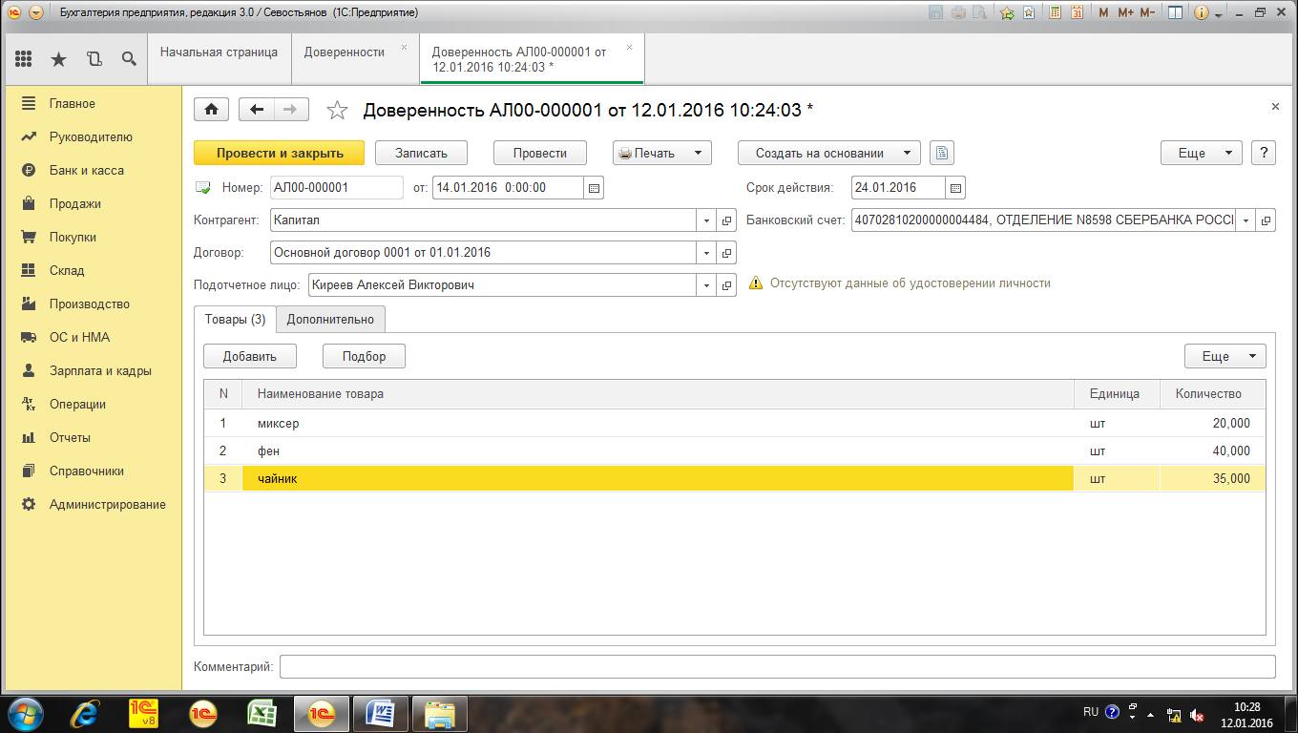 «Провести и закрыть»

Поступление товаров на склад
(При получении товара на склад на основании полученной от поставщика печатной формы товарной накладной и счета-фактуры оформляется документ «Поступление (акты, накладные»)
Поступление (акты, накладные)
(Панель разделов «Покупки» – Покупки - Поступление (акты, накладные))
Накладная № - 14 от 14.01.
Склад – основной
Контрагент – Капитал
Договор – основной договор
Табличная часть:
Вкладка «Товары»
Кнопка «Подбор» - Номенклатура - Товары
Наименование – Миксер
Единица измерения – шт.
Ставка НДС – 18%
Номенклатурная группа – товары
ОК
Количество – 20
Цена – 300 руб.
Наименование – Чайник электрический
Количество – 30
Цена – 400 руб.
Наименование – Фен
Количество – 40
Цена – 200 руб.
«Перенести в документ»
Табличная часть вкладки «Товары» заполнена. Счета бухгалтерского и налогового учета установлены по умолчанию для каждой позиции номенклатуры. При необходимости корреспонденцию счетов можно изменить.
Вкладка «Дополнительно»
(Реквизит «Ответственный» заполняется по умолчанию значением, установленным для пользователя оформившего документ. При необходимости можно выбрать другого ответственного, выбрав его из справочника «Физические лица».
Реквизиты «Грузоотправитель» и «Грузополучатель» заполняются, если они отличаются от наименований организаций, указанных в шапке документа).
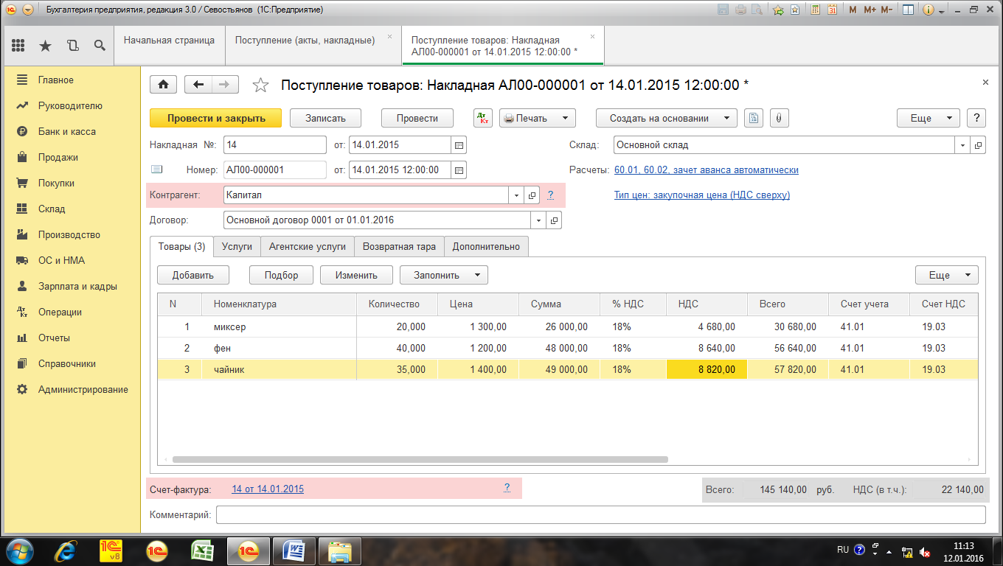
Кнопки «Записать», «Провести», «Печать»

Ввод счета-фактуры полученного
Указать № счета-фактуры - 14 от 14.01.2015 г. и нажать кнопку «Зарегистрировать»
Открыть счет-фактуру можно щелкнув по гиперссылке в соответствующем реквизите.
«Провести и закрыть»
Документ записывается в журнал и формирует проводки (кнопка )
(Результаты проведения документа отражаются в различных регистрах, представленных в соответствующих вкладках, и могут быть откорректированы пользователем вручную при установке флажка «Ручная корректировка»).

Оплата поставщику
Для оплаты поставщику за поставленный товар оформляется документ «Платежное поручение» (Панель разделов «Банк и касса» - Банк – Платежное поручение).
В программе «1С: Предприятие» реализована возможность копирования данных из документа одного вида в документ другого вида. Для этого используется механизм «Ввод на основании».
Для создания Платежного поручения на оплату поставщику с помощью механизма «Ввод на основании» следует выделить нужный документ «Поступления» и нажать на кнопку «Создать на основании». Откроется список документов, которые можно ввести на основании данного документа. Выбрать «Платежное поручение».
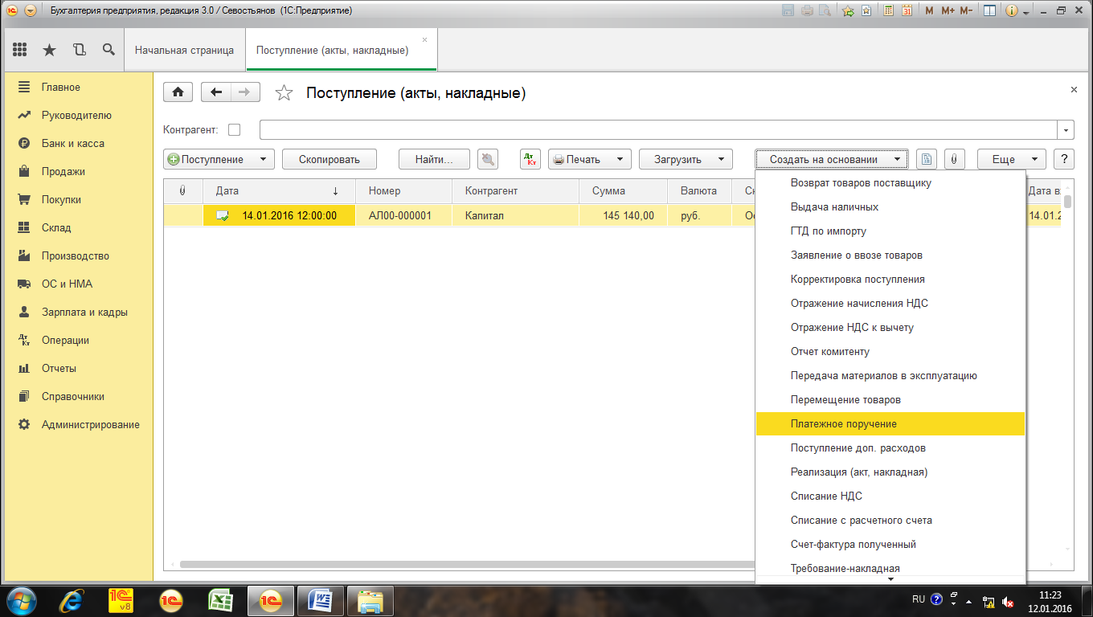
Документ заполнен автоматически.
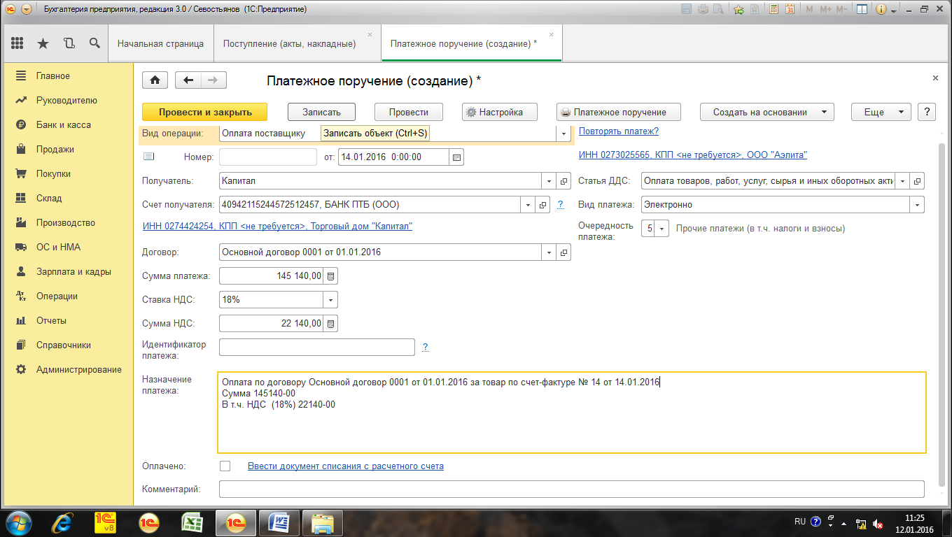
Указать в нем статью ДДС – «Оплата товаров, работ, услуг…».
Кнопка «Записать», «Печать», Провести.
После получения из банка подтверждения о списании денежных средств с расчетного счета следует создать документ «Списание с р/с». Для этого вернуться в документ «Платежное поручение». Нажать на гиперссылку «Ввести документ списания с расчетного счета».
Документ будет автоматически заполнен.
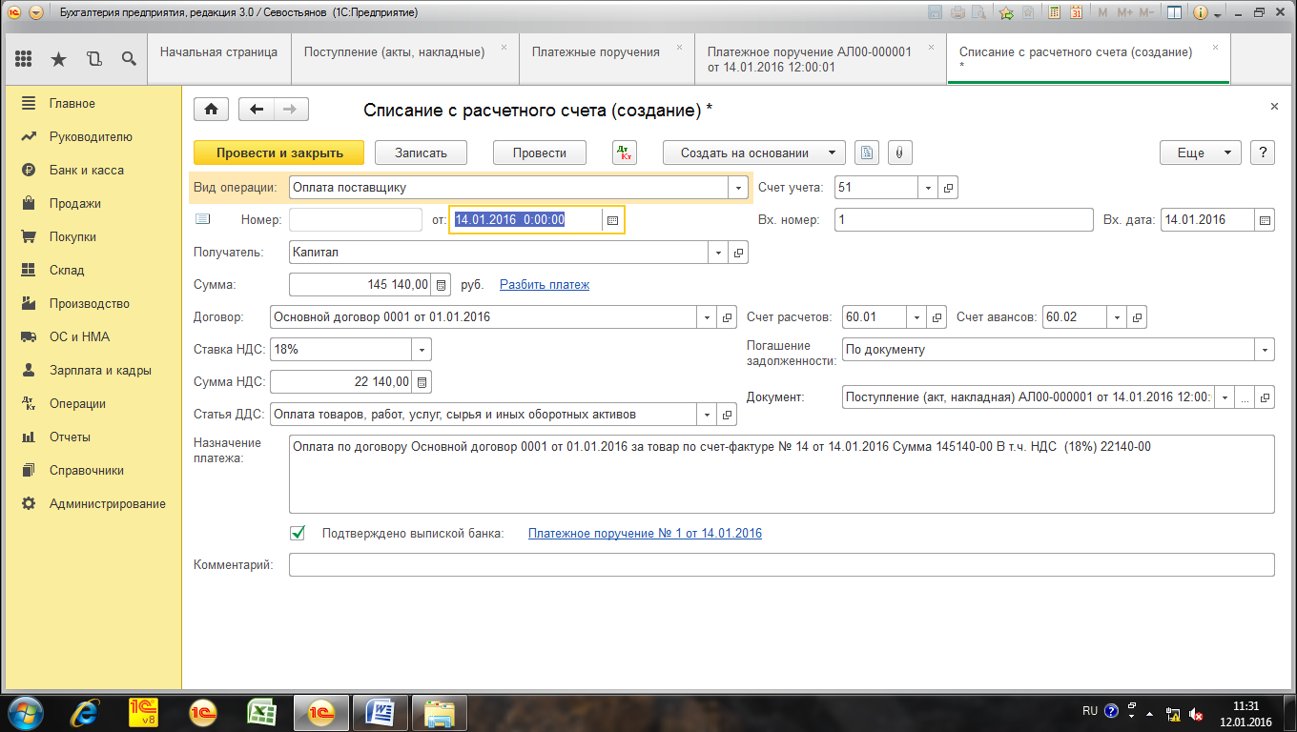
«Провести и закрыть».
Прежде чем перейти к реализации товаров, нужно для каждой позиции номенклатуры установить различные типы цен. Для этого предназначен документ

«Установка цен номенклатуры»
(Панель разделов «Склад» – Цены – Установка цен номенклатуры)
(В документе регистрируются цены, действующие на определенную дату для каждой позиции номенклатуры. Они используются для автоматического заполнения документов.)
Документ Установка цен номенклатуры можно так же ввести на основании документа «Поступления». Документ будет автоматически заполнен с Типом цен «Закупочная». Нажать кнопки «Записать», «Провести».
Затем кнопку «Еще - Скопировать».
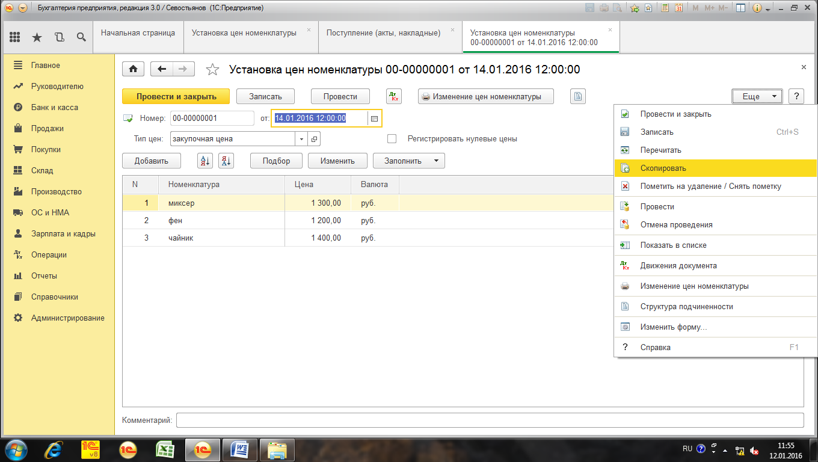
Появится копия документа. В нем изменить:
Дата документа - 14.01.
Тип цен – оптовая
В Табличной части изменить сами цены: Закупочная + 20%.
Наименование – Миксер
Цена – 1560 руб.
Наименование – чайник электрический
Цена – 1680 руб.
Наименование – Фен
Цена – 1440 руб.
«Провести и закрыть»
Кнопка «Скопировать»
Тип цен – мелкооптовая
В Табличной части изменить сами цены: Закупочная + 50%.
«Провести и закрыть»
Кнопка «Скопировать»
Тип цен – розничная
В Табличной части изменить сами цены: Закупочная + 70%.
«Провести и закрыть»

Дополнительные расходы по приобретению товаров
Иногда приобретение товаров связано с оплатой дополнительных расходов. Например: доставка, разгрузка. В этом случае оформляется документ «Поступление доп.расходов», если услугу оказывает другой поставщик.
«Поступление доп.расходов»
(Панель разделов «Покупки» – Покупки - Поступление доп.расходов)
Этот документ можно ввести на основании документа «Поступления».
В документе нажать гиперссылку НДС и выбрать «НДС в сумме»
Вкладка «Главное»
Содержание – доставка
Сумма – 1900 руб.
Способ распределения – по сумме
Вкладка «Товары»
Табличная часть заполнена данными из документа «Поступления»
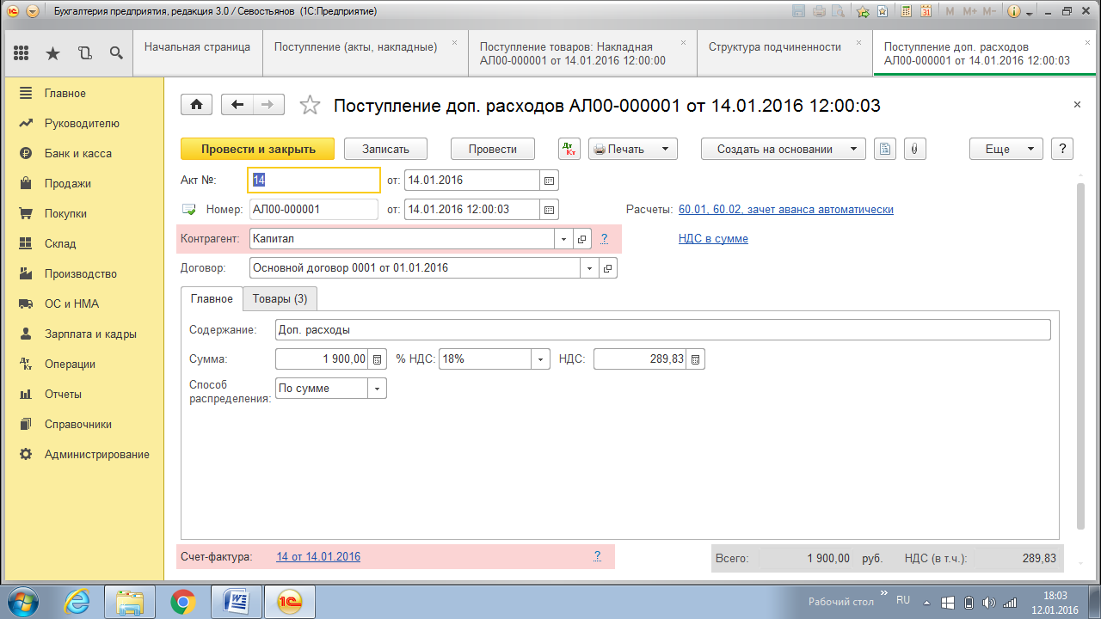
«Записать» «Провести»
«Счет-фактура» № - 14 вх. дата – 14.01. «Зарегистрировать»
«Провести и закрыть». Посмотреть проводки
По сформированным проводкам видим, что сумма доставки распределяется пропорционально сумме по каждому наименованию на счет учета товаров.

Если услуга оказывается тем же поставщиком, то можно в документе «Поступление (акты, накладные)» заполнить вкладку «Услуги» (счет затрат 44.01)

Для оплаты за наличный расчет нажать кнопку «Создать на основании» и выбрать документ «Выдача наличных»
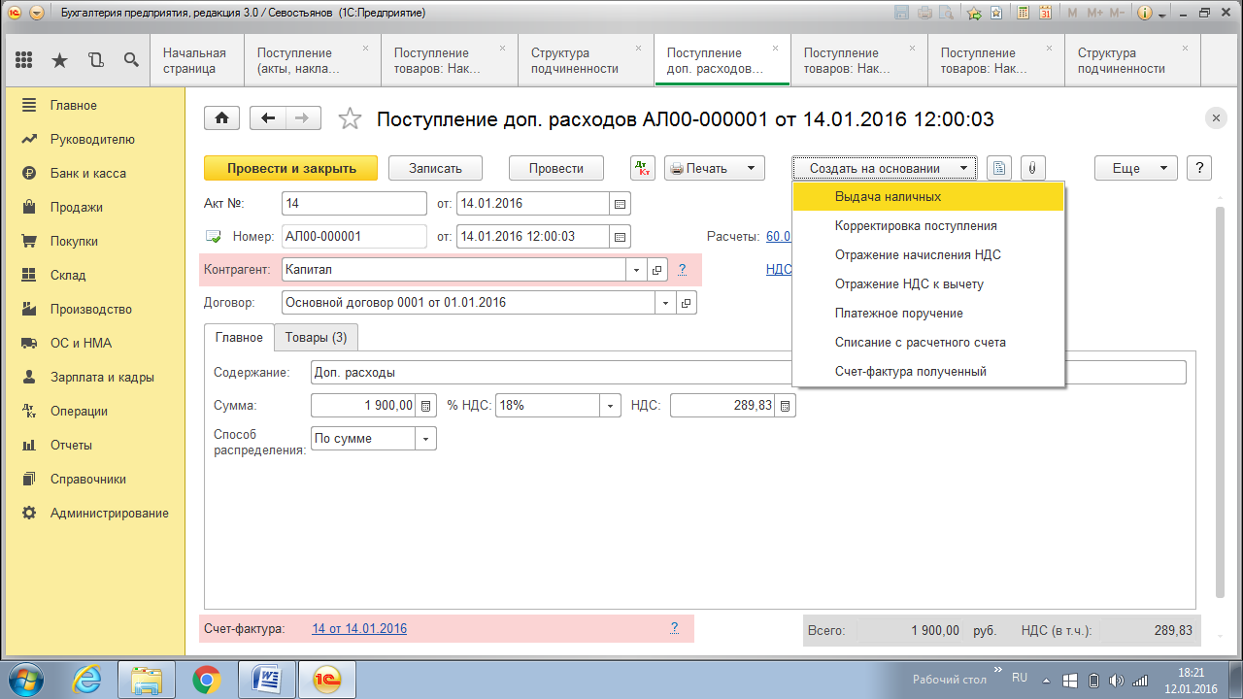

Реализация товаров в оптовой торговле
(Продажа)
По мере продажи товаров их себестоимость, учтенная на счете 41 «Товары», списывается в дебет счета 90. «Продажи»

Схема документооборота при оптовой торговле
Реализация (акты, накладные)
Счет-фактура выданный
Счет на оплату покупателю

Поступление на р\с или Поступление наличных
Платежное поручение
(Списание с р/с) или Выдача наличных
Возврат товаров от покупателя

Счет на оплату покупателю
Этот документ не создает проводок и движения в регистрах. Счет на оплату нужен
для передачи покупателю товаров или для того, чтобы отправить его пользователю по факсу или электронной почте.
(Панель разделов «Продажи» - Продажи – Счет на оплату покупателю)
Дата – 19.01.
Контрагент – ООО «Арго»
Договор – основной
Тип цен – (указывается автоматически в соответствии с заданным в договоре, при необходимости его можно изменить с помощью гиперссылки «Тип цен»)
Табличная часть:
Кнопка «Подбор»
Миксер – 10 шт.
Чайник электрический – 25 шт.
Фен – 15 шт.
Табличная часть заполнена. При необходимости отпускная цена может изменяться и редактироваться в форме документа.
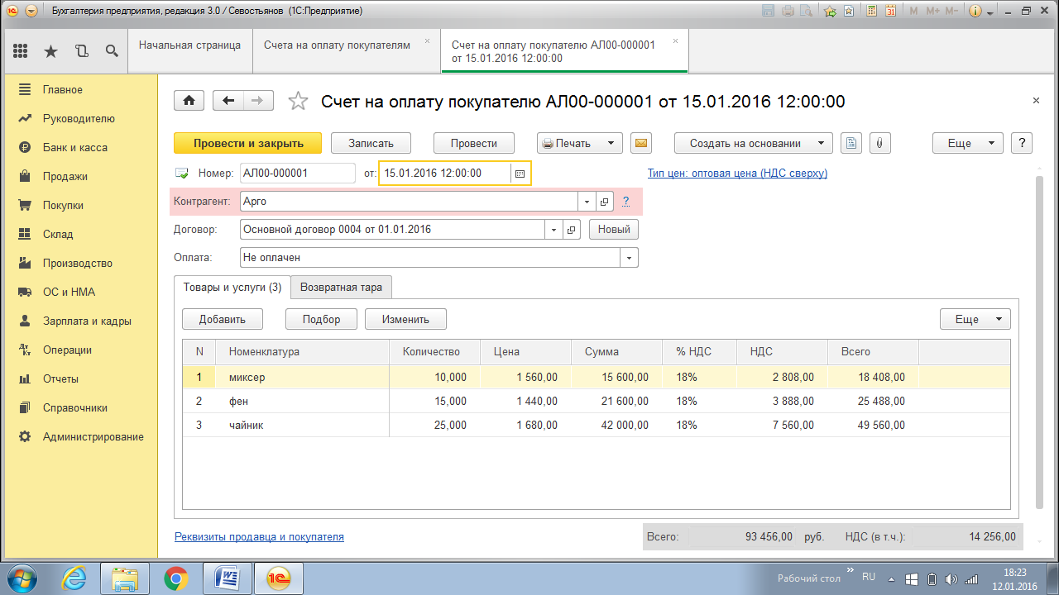
С помощью гиперссылки «Реквизиты продавца и покупателя» можно указать предполагаемый склад отгрузки, дополнительные условия отгрузки. А также адрес доставки.
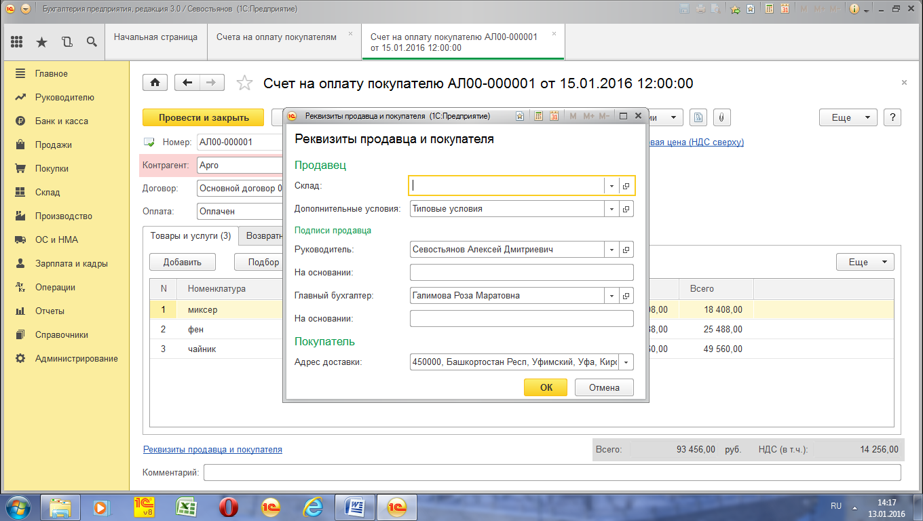
«Записать» « Провести» «Печать» «Провести и закрыть»

Реализация (акты, накладные)
(Панель разделов «Продажи» - Продажи – Реализация (акты, накладные)
– Продажа, услуги, комиссия)
Документ «Реализация» можно ввести на основании» ранее выставленного «Счета на оплату покупателю».
Оформить документ «Реализация» на основании счета на оплату. Для этого в журнале выделить нужный счет и нажать кнопку «Создать на основании», из появившегося списка выбрать «Реализация».
Вид операции – Продажа, услуги, комиссия.
Документ будет автоматически заполнен. При необходимости можно отредактировать количество или цену.
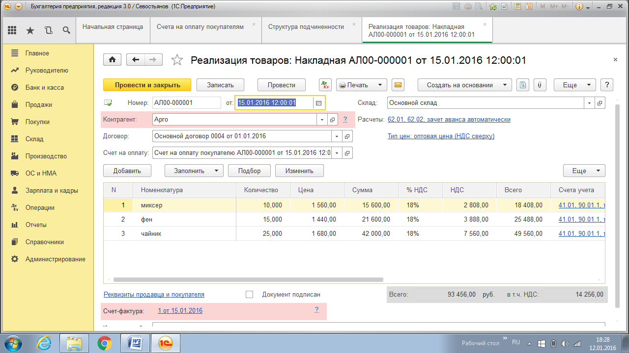
Записать. Провести. Печать.
«Выписать счет-фактуру»
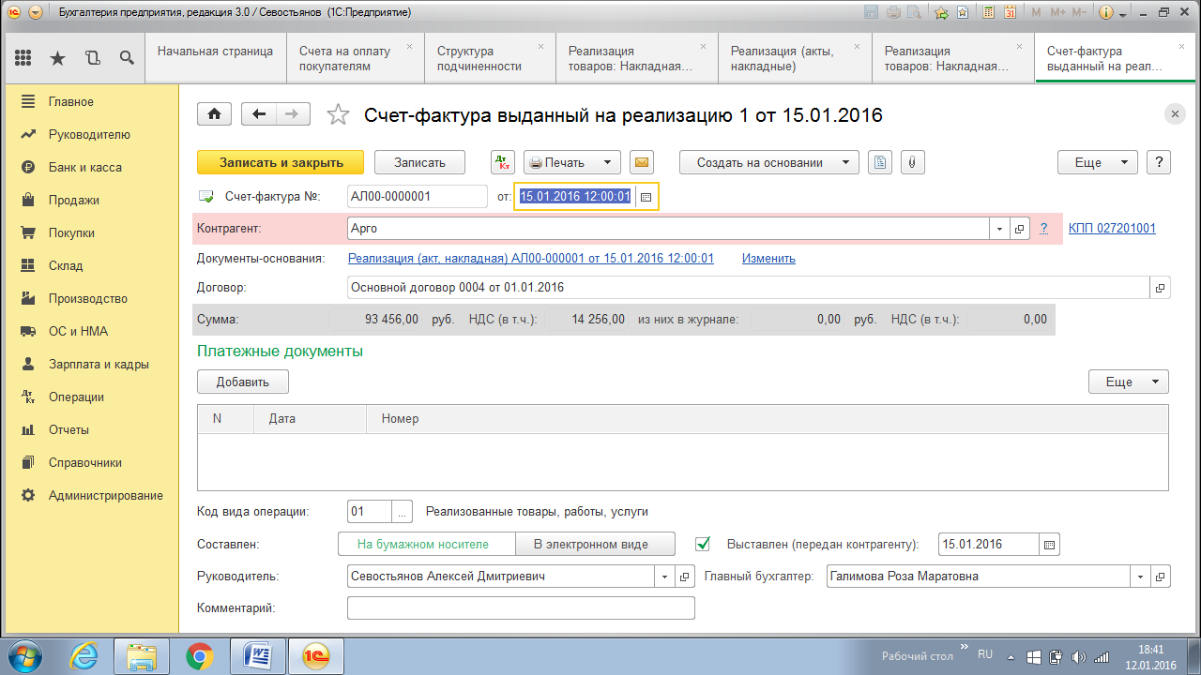
«Записать и закрыть»
Оформить счет-фактуру можно также через Панель разделов «Продажи» - «Счета-фактуры выданные».

Поступление оплаты от покупателя
(Панель разделов «Банк и касса» - Банк - Банковские выписки – Поступление)
Для учета поступления безналичных денежных средств предназначен документ «Поступление на расчетный счет». Его можно ввести на основании документа «Реализация».
Документ автоматически заполнен.
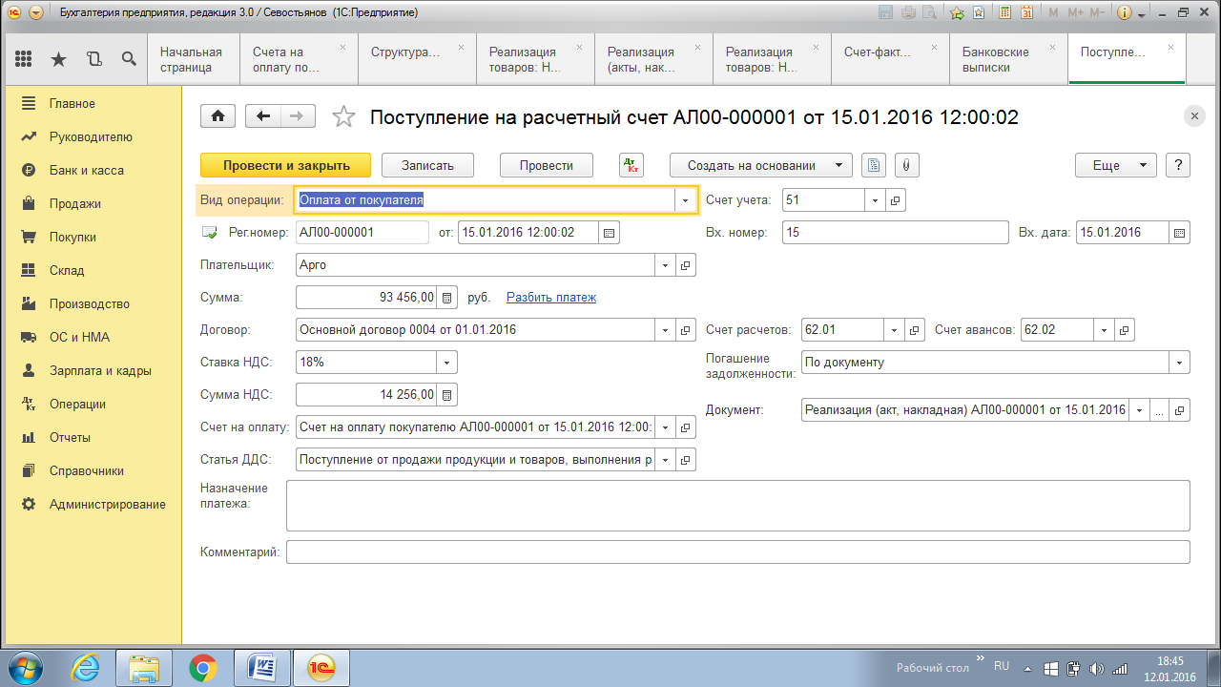
Указать номер и дату входящего документа № 19 от 19.01.
Статья ДДС – «Поступление от продажи продукции и товаров, выполнения работ…»
«Провести и закрыть»
Документ печатной формы не имеет.

Возврат товаров

Возврат товаров от покупателя
Рассмотрим ситуацию возврата товаров от покупателя в связи с возникновением претензий по качеству. Возвращаемый товар принимается на склад и оформляется документом «Возврат товаров от покупателя».
Документ «Возврат от покупателя» можно оформить двумя способами:
- отдельным документом («Панель разделов «Продажи» - Продажи - Возврат от покупателя».) или
- ввести на основании отгрузки, по которому товар отгружался покупателю.
Рассмотрим первый способ – отдельным документом.
Войти в пункт меню «Панель разделов «Продажи» - Продажи - Возврат от покупателя».
«Возврат» – «Продажа, комиссия»
Дата – 22.01.
Контрагент – ООО «Арго»
Договор – основной
Документ отгрузки – «Реализация» от 19.01. (выбрать из открывшегося журнала)
Табличная часть:
Кнопка «Заполнить» - «Заполнить по документу отгрузки»
Табличная часть автоматически заполняется товарами, реализованными по документу отгрузки.
(если необходимо оформить возврат из нескольких документов отгрузки, нужно сначала выбрать «Заполнить по документу отгрузки» и выбрать первый из документов, а затем «Добавить из документа отгрузки» и выбрать следующий документ. При этом для одинаковых наименований товаров количество увеличится, а отличающиеся будут добавлены в список).
Если оформляется частичный возврат товаров, то необходимо отредактировать табличную часть.
Удалить строку с наименование «Миксер» - его не возвращали
Фен – 5 шт.
Чайник электрический – 5 шт.
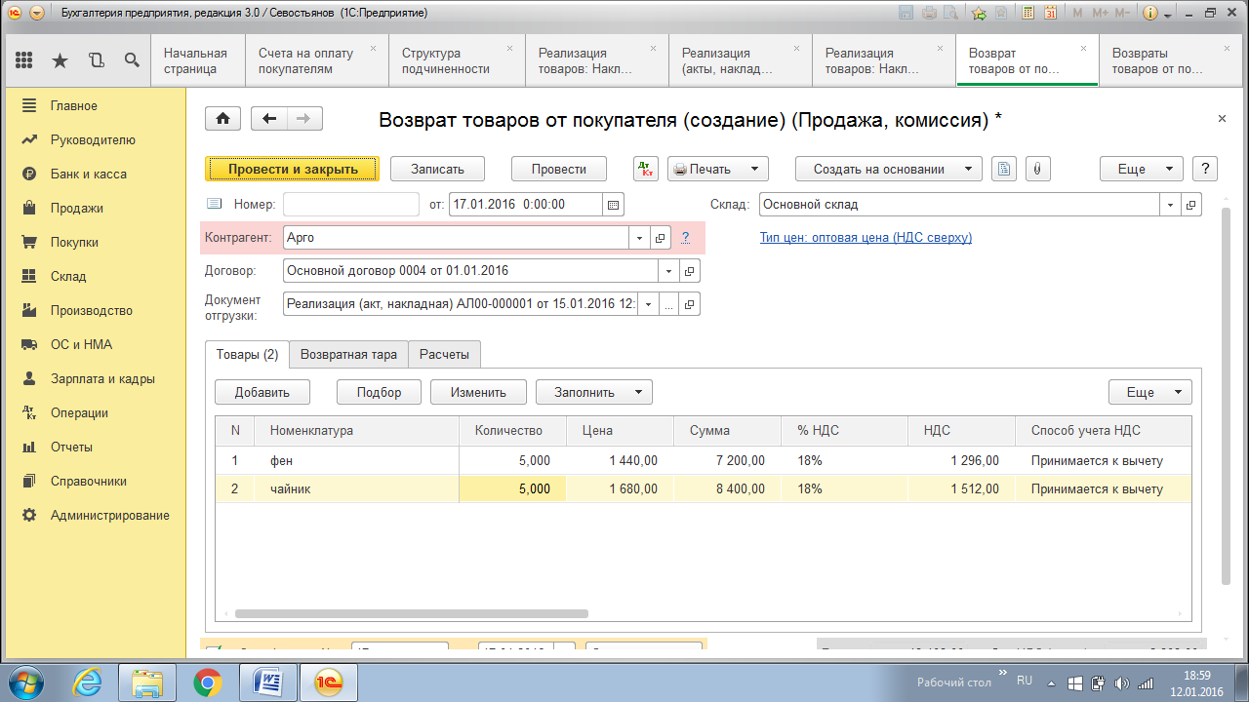
Счет-фактура № - 22 дата – 22.01. «Зарегистрировать»
Провести и закрыть

Возврат денег покупателю
Возврат денежных средств можно произвести перечислением на расчетный счет покупателя (безналичная форма расчета) либо оформить выдачу из кассы предприятия (наличный расчет).
Оформить Платежное поручение на возврат денежных средств покупателю на основании документа «Возврат от покупателя».
Документ полностью заполнен.
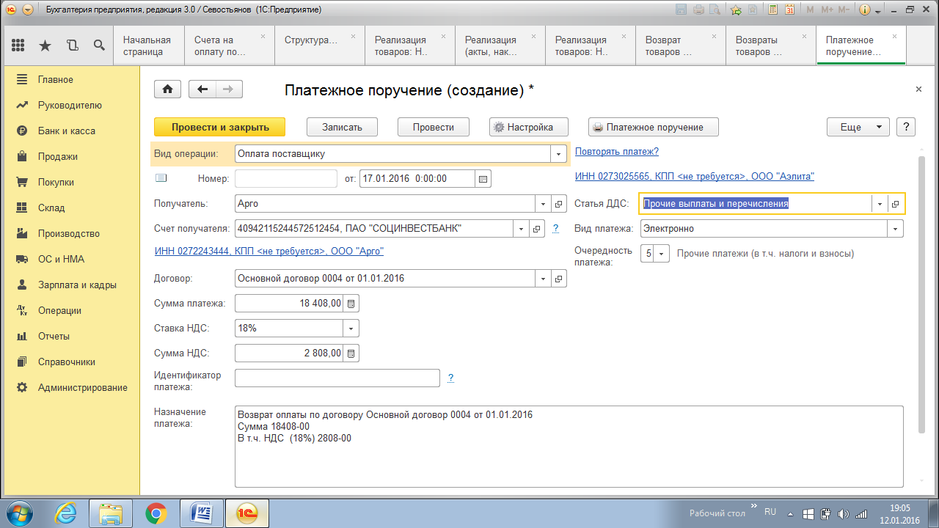
Указать статью ДДС – «Добавить»: Наименование - «Прочие выплаты и перечисления», Вид ДДС – «Прочие платежи по текущим операциям», Записать и закрыть. Выбрать.
В поле «Назначение платежа» - «Возврат товаров по претензии».

Возврат товаров поставщику
(Панель разделов «Покупки» - Покупки - Возвраты поставщику)
Кнопка «Возврат» - «Покупка, комиссия»
Дата – 23.01.
Контрагент – ООО «Капитал»
Договор – Основной
Документ поступления – «Поступление» от 14.01.
Табличная часть:
Кнопка «Заполнить» - «Заполнить по поступлению»
Отредактировать табличную часть.
Миксер – удалить
Чайник электрический – 5 шт.
Фен – 5 шт.
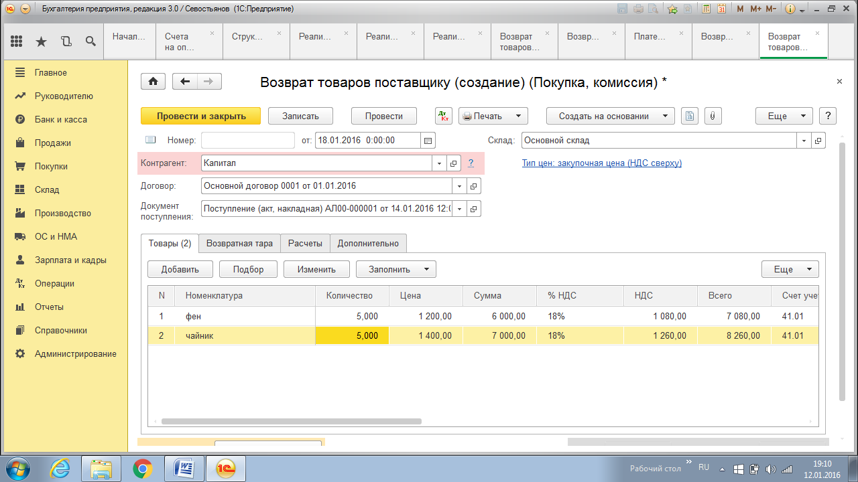
Кнопки «Записать» «Провести»
Гиперссылка «Выписать счет-фактуру»
Провести и закрыть

Возврат денег от поставщика (наличный расчет)
(Панель разделов «Банк и касса» - Касса - Кассовые документы – Поступление)
Вид операции - «Возврат от поставщика»
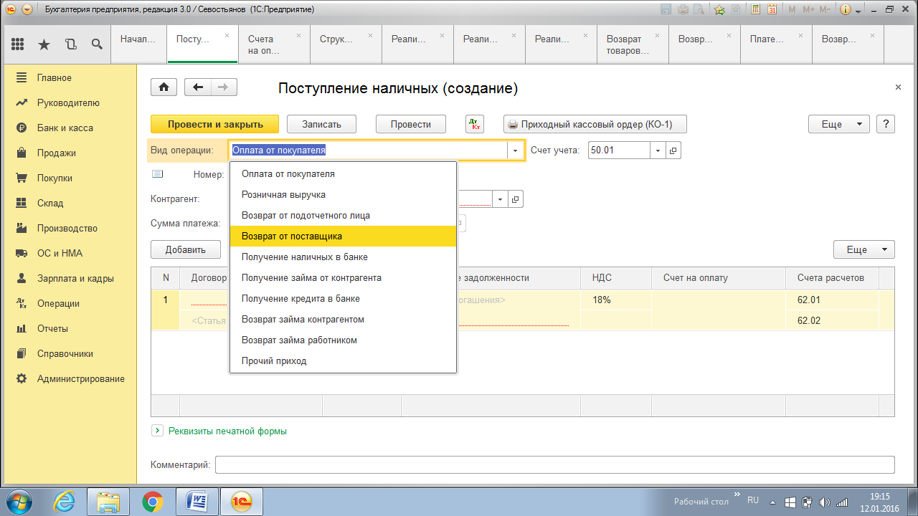
Дата - 23.01.
Контрагент – ООО «Капитал»
Сумма – из документа «Возврат поставщику»
Табличная часть:
Статья ДДС – «Прочие доходы по текущей деятельности», вид ДДС – «Прочие поступления по текущим операциям»
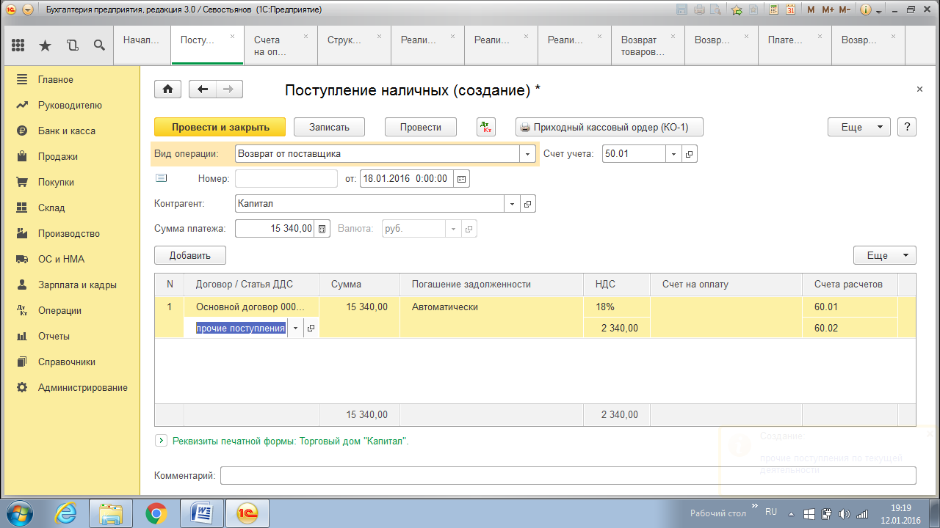
Провести и закрыть.
Посмотреть проводки

Складские операции

Перемещение товаров
(Панель разделов «Склад» - Склад - Перемещение товаров)
Оформить перемещение товаров с оптового склада в розничную торговую точку, для продажи в розницу.
Кнопка «Создать»
Дата – 26.01.
Отправитель – основной склад
Получатель – розничный склад
Табличная часть:
Кнопка «Подбор»
Миксер – 5 шт.
Чайник электрический – 5 шт.
Фен – 5 шт.
Для каждой позиции номенклатуры исправить счет получателя –41.02 «Товары в розничной торговле»
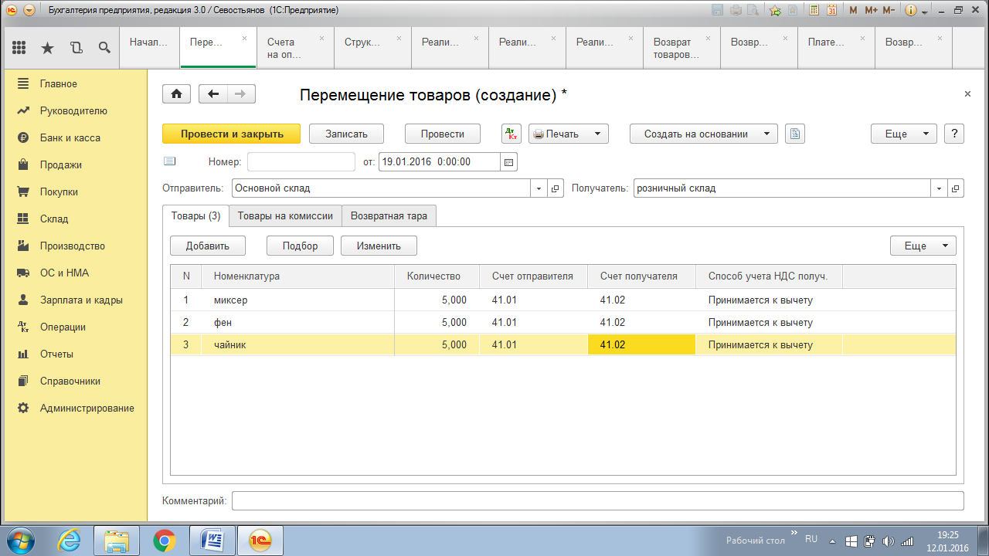
Кнопки «Записать», «Провести»,«Печать», (Торг-13), Провести и закрыть,

Инвентаризация товаров на основном складе
Для этого оформить документ «Инвентаризация товаров на складе»
(Панель разделов «Склад» - Инвентаризация – Инвентаризация товаров).
Кнопка «Создать»
Дата – 27.01.
Склад – основной склад
Табличная часть:
Кнопка «Заполнить» - «Заполнить по остаткам на складе»
Табличная часть заполняется автоматически исходя из остатков на складе по регистрам учета.
В графе «Количество учет» отражаются остатки товаров по данным учета – они не редактируются.
Графа «Количество факт» редактируется вручную данными, полученными при инвентаризации, указать фактическое наличие товаров: фен – (на один меньше), миксер – (на 2 больше).
В графе «Отклонение» фиксируется разница между учетными и фактическими данными.
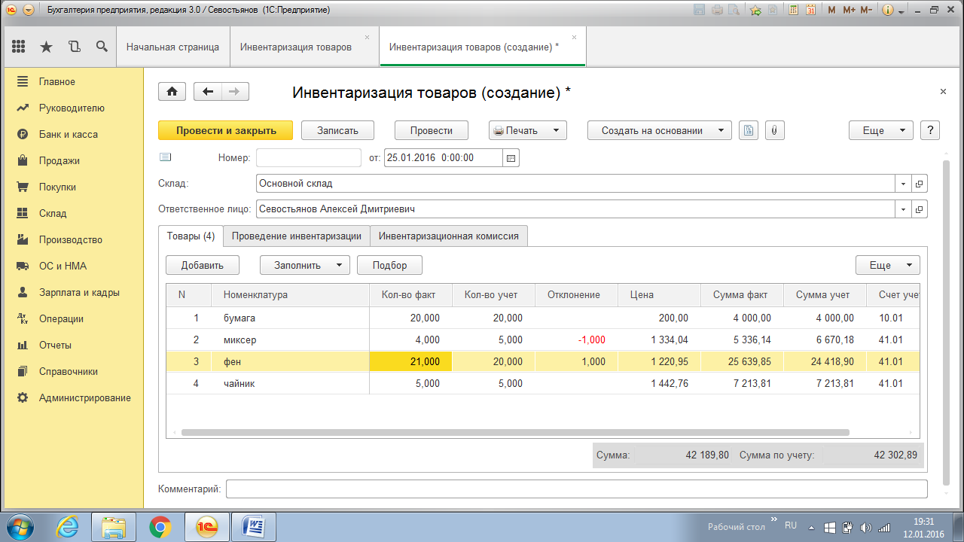
Кнопки «Записать», «Провести», «Печать», «Провести и закрыть»
Проведение документа не производит никакого движения в регистрах, однако на его основании можно создать подчиненные документы: «Списание товаров», «Оприходование товаров», «Отчет о розничных продажах».

Списание товаров
(Панель разделов «Склад» - Инвентаризация – Списание товаров)
Для списания со склада недостачи товаров, выявленной при инвентаризации, создать документ «Списание товаров» на основании документа «Инвентаризация».
Дата - 28.01.
Табличная часть:
Заполнена автоматически товарами, недостача которых была выявлена при инвентаризации.
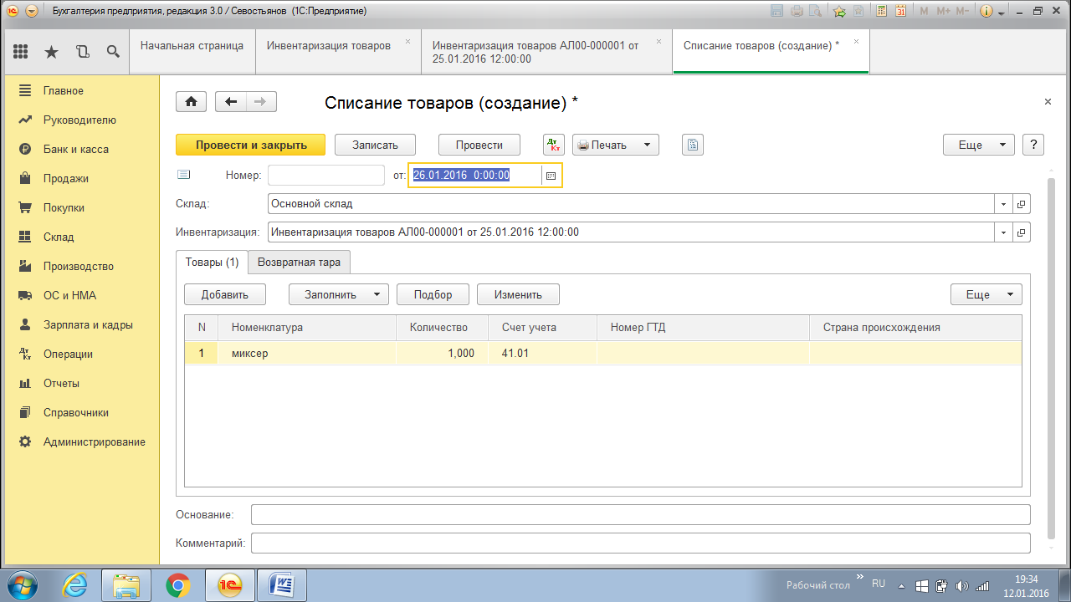
Кнопки «Провести», «Печать», Провести и закрыть.
Посмотреть проводки (товары списываются по себестоимости, рассчитанной на момент списания)

Оприходование товаров
(Панель разделов «Склад» - Инвентаризация - Оприходование товаров)
Для оприходования излишков товаров, выявленных при инвентаризации, предназначен документ «Оприходование товаров».
Документ может быть создан двумя способами:
- отдельным документом или
- введен на основании документа «Инвентаризация товаров».
Рассмотрим первый способ – «Склад - Инвентаризация - Оприходование товаров».
Кнопка «Создать»
Дата – 28.01.
Склад – основной
Инвентаризация – выбрать документ «Инвентаризация товаров» от 27.01.
Статья доходов – «Оприходование излишков»
Табличная часть:
Нажать кнопку «Заполнить» - «Заполнить по инвентаризации»
Табличная часть автоматически заполнена.
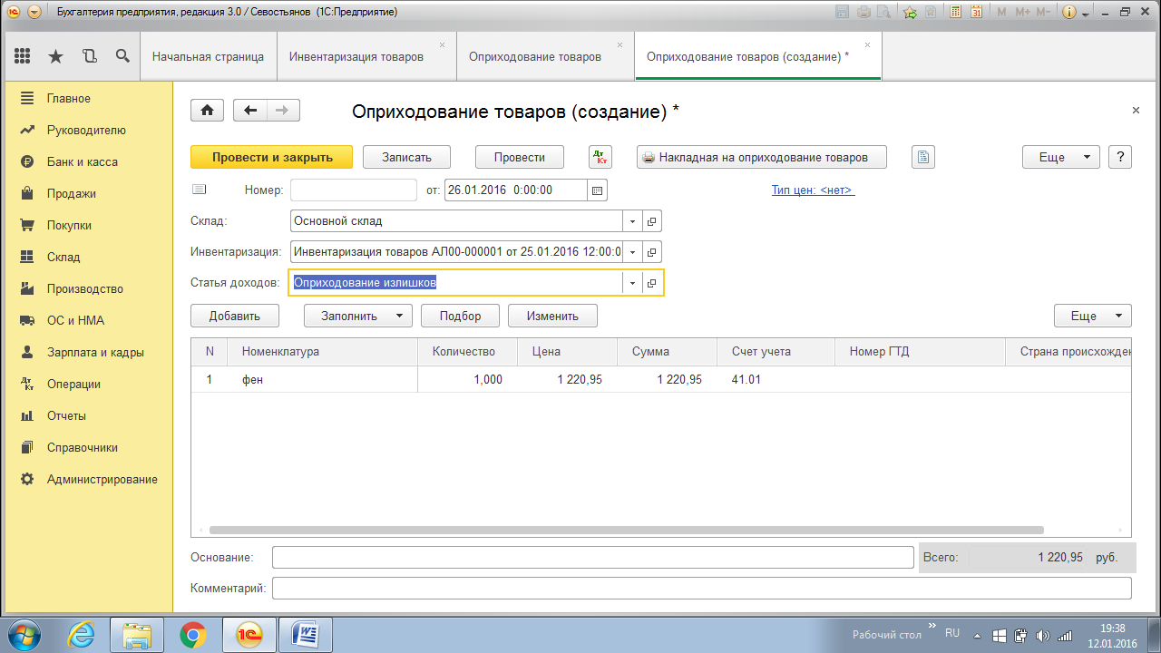
Кнопки «Провести», «Печать», Провести и закрыть.
Посмотреть проводки

Торговля в розницу
Продажа в розницу может осуществляться как через автоматизированные, так и через неавтоматизированные торговые точки.

Схема документооборота при розничной торговле
Неавтоматизированная торговая точка
(НТТ)

Автоматизированная торговая точка
(АТТ)

Поступление наличных
(Приходный кассовый ордер)

Поступление наличных
(Приходный кассовый ордер)

Инвентаризация товаров
Отчет о розничных продажах

Выдача наличных
(Расходный кассовый ордер)

Возврат товаров от покупателя

Условные обозначения:
- движение документов в АТТ

- движение документов в НТТ

Автоматизированная торговая точка (АТТ)
Автоматизированная торговая точка имеет возможность ежедневно формировать детальный отчет о проданных товарах, который затем заносится в конфигурацию «Бухгалтерия предприятия».

Отчет о розничных продажах
(Панель разделов «Продажи» - «Продажи» - Отчет о розничных продажах -
Отчет – Розничный магазин)
Дата – 01.02.
Склад – розничный склад
Статья ДДС – «Розничная выручка», вид ДДС - «Оплата товаров, работ услуг …»
Табличная часть:
Кнопка «Подбор»
Миксер – 3 шт.
Фен – 3 шт.
Чайник электрический - 3 шт.
Изменить счет учета – 41.02 «Товары в розничной торговле»
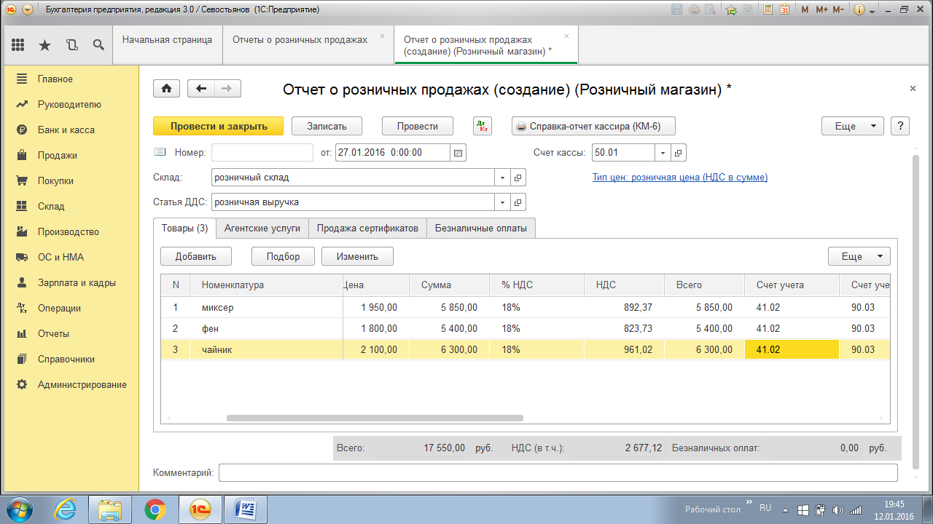
Кнопки «Провести», «Печать» (Справка-отчет кассира-операциониста), Провести и закрыть.

Прием розничной выручки
Прием розничной выручки из кассы торговой точки в кассу предприятия отражает документ «Поступление наличных», который можно ввести на основании документа «Отчет о розничных продажах».
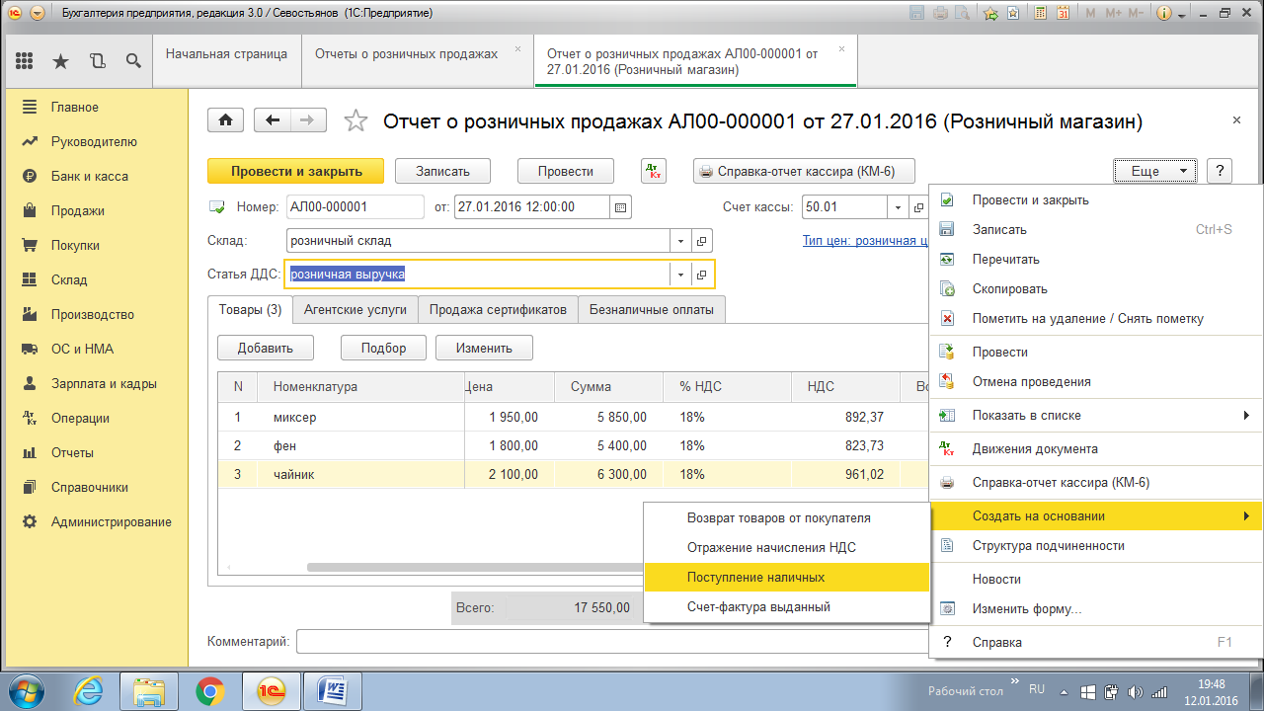
Документ полностью заполнен.
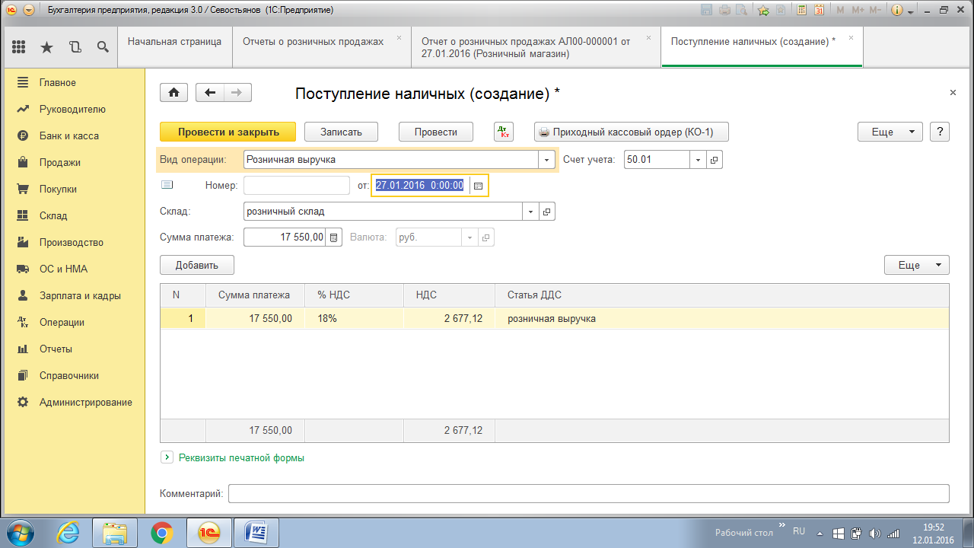
Дата - 01.02.
Кнопки «Записать», «Печать», «Провести и закрыть».
Этот ПКО не формирует проводок, т.к. они были сформированы при проведении документа «Отчет о розничных продажах».

Неавтоматизированная торговая точка (НТТ)
Неавтоматизированная торговая точка – это удаленная торговая точка, которая ежедневно передает выручку в кассу предприятия, а в конце недели или месяца проводит инвентаризацию и отчитывается об остатках товаров. Реализованные товары списываются.

Поступление товаров в НТТ
(Панель разделов «Покупки» - Покупки - Поступление (акты, накладные)»)
Накладная. № - 252, дата – 02.02.
Дата - 02.02.
Контрагент – ООО «Исток»
Договор – основной
Склад – Добавить новое значение в справочник «Склады»
Наименование - Киоск
ответственное лицо – Севостьянов А.Д.
вид склада – НТТ
тип цен – розничная
Табличная часть:
Кнопка «Подбор» - Товары
Наименование – Пылесос
Количество – 10 шт.
Цена – 2000 руб.
Графа «Счет учета» – 41.02 «Товары в розничной торговле»
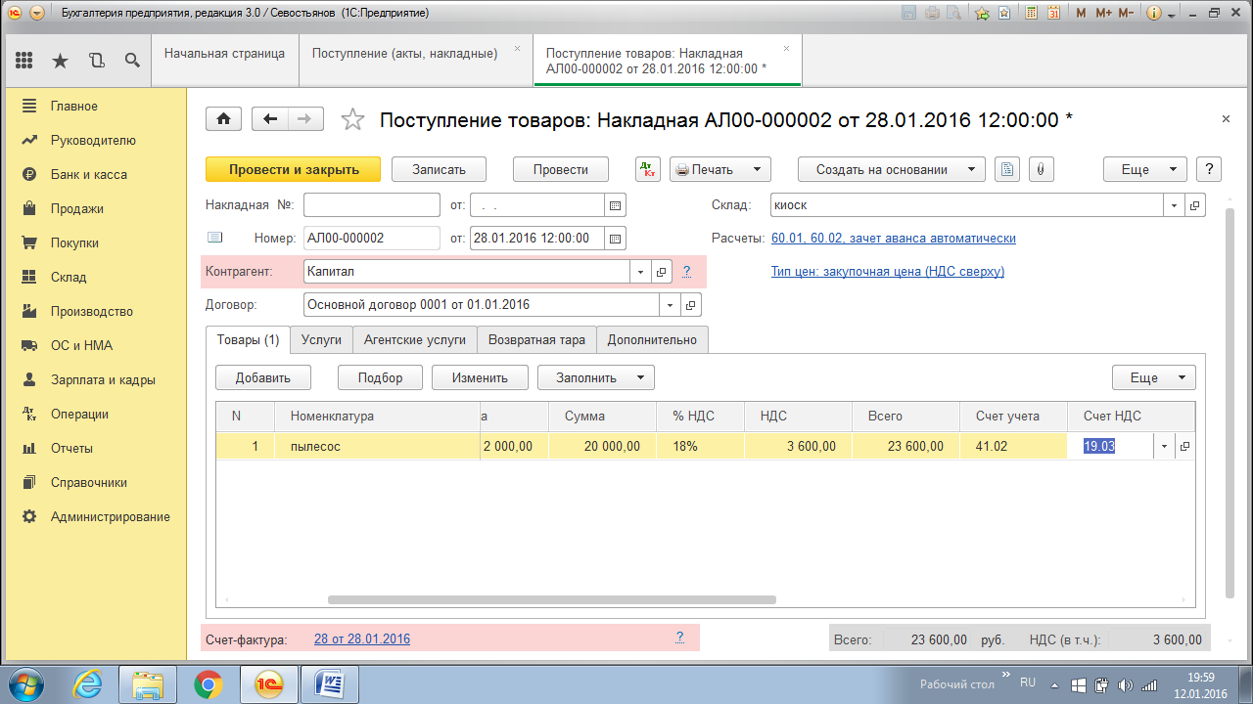
Гиперссылка «Счет-фактура» - «Зарегистрировать»
Вх. № - 252, Вх. дата – 02.02.
Провести и закрыть. Посмотреть проводки

Оприходование выручки в кассу предприятия
Для оприходывания выручки из НТТ (павильона) в кассу предприятия оформляется документ
Поступление наличных (ПКО)
(Панель разделов «Банк и касса» - Касса - Кассовые документы - Поступление)
Вид операции – Розничная выручка
Дата – 02.02.
Склад – киоск
Сумма – 12000 руб.
В табличной части Статья ДДС – Розничная выручка
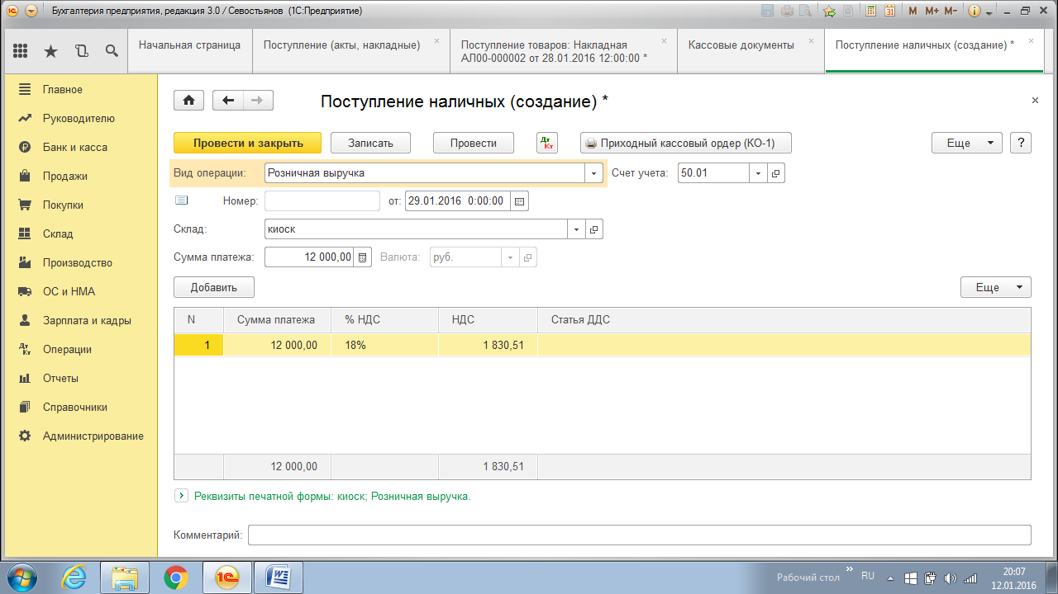
Записать. Печать (ПКО). Провести и закрыть. Посмотреть проводки

Инвентаризация в рознице
(Панель разделов «Склад» - Инвентаризация – Инвентаризация товаров)
Инвентаризацию торговой розничной точки рекомендуется проводить не реже одного раза в месяц.
Кнопка «Создать»
Дата – 03.02.
Склад - Киоск
Табличная часть:
Кнопка «Заполнить» - «Заполнить по остаткам на складе»
Розничная цена – 3000 руб.
Табличная часть заполняется автоматически, исходя из наличия остатков в киоске (Пылесос)
Количество учет – 10 (данные не редактируются)
Количество факт – 6 (фактическое количество, полученное при инвентаризации)
Отклонение – 4 (фиксируется количество проданного товара)
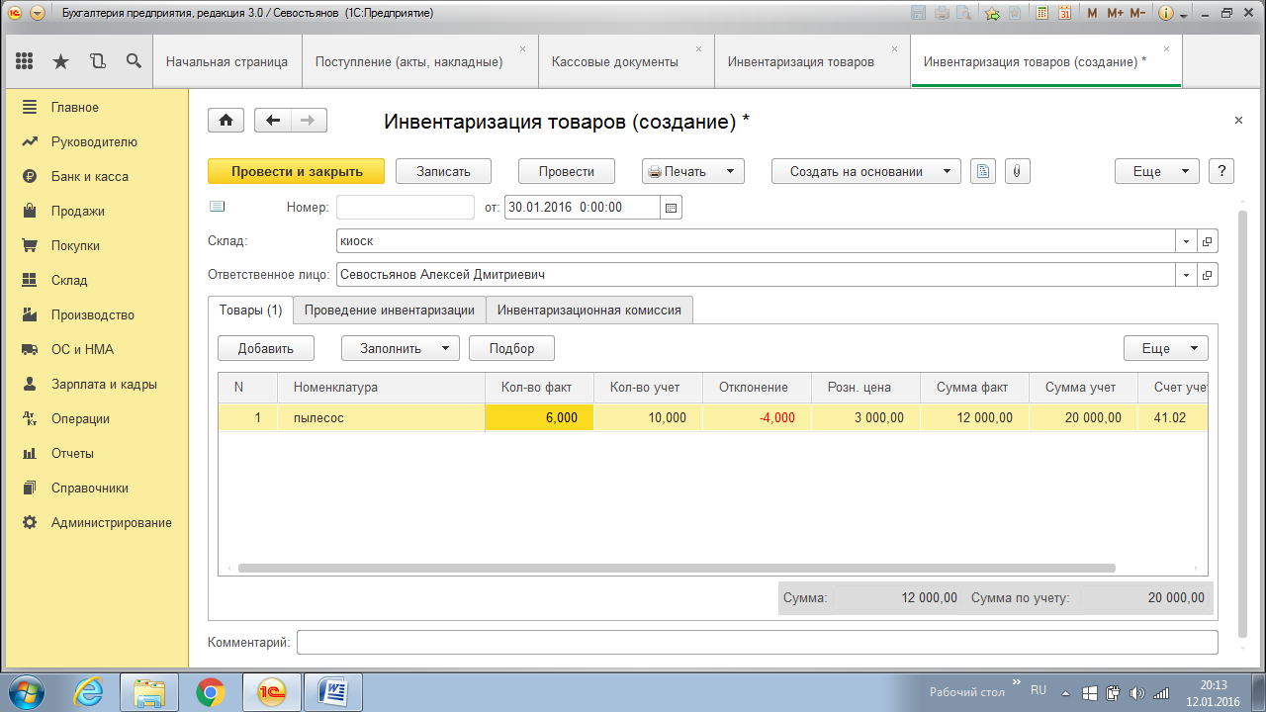
Провести и закрыть.

Для списания с НТТ количества проданного товара оформляется документ

Отчет о розничных продажах
(Панель разделов «Продажи»- Продажи - Отчет о розничных продажах)
Отчет о розничных продажах ввести на основании проведенной Инвентаризации.
Дата - 03.02.
Статья ДДС – Розничная выручка
Счет учета – 41.02
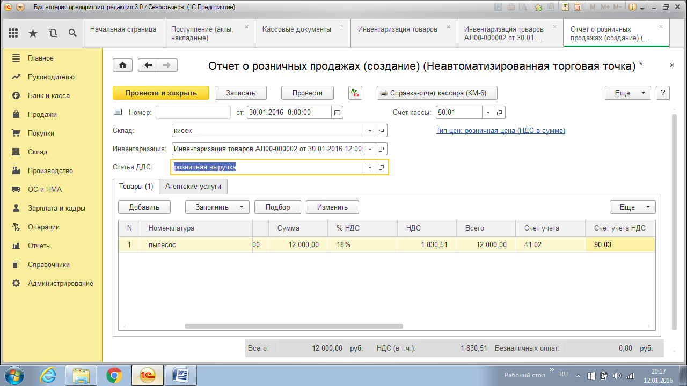
Провести и закрыть. Посмотреть проводки

Учет материалов производства
Материалы относятся к оборотным средствам и входят в состав материально-производственных запасов (МПЗ).
В процессе БУ материалов можно выделить основные этапы:
- Поступление материалов
- Отпуск материалов в производство
- Отпуск материалов на сторону

Поступление материалов
(Панель разделов «Покупка» – Покупка – Поступление (акты, накладные))
Накладная № 133 от 09.02.
Дата – 09.02.
Контрагент – ЗАО «Спартак»
Склад – склад материалов
Тип цен – закупочная
Табличная часть:
Кнопка «Подбор» - Материалы
Кнопка «Создать»:
Наименование – Картон
Единица измерения – м²
Ставка НДС – 18%
Номенклатурная группа – материалы
ОК. Выбрать
Количество – 50
Цена – 150 руб.
Кнопка «Создать»:
Наименование – Лист гофрированный
Единица измерения – м²
Ставка НДС – 18%
Номенклатурная группа – материалы
ОК. Выбрать
Количество – 60
Цена – 60 руб.
Кнопка «Создать»:
Наименование – Пленка п\э 10 м
Единица измерения – шт.
Ставка НДС – 18%
Номенклатурная группа – материалы
ОК. Выбрать
Количество – 20
Цена – 45 руб.
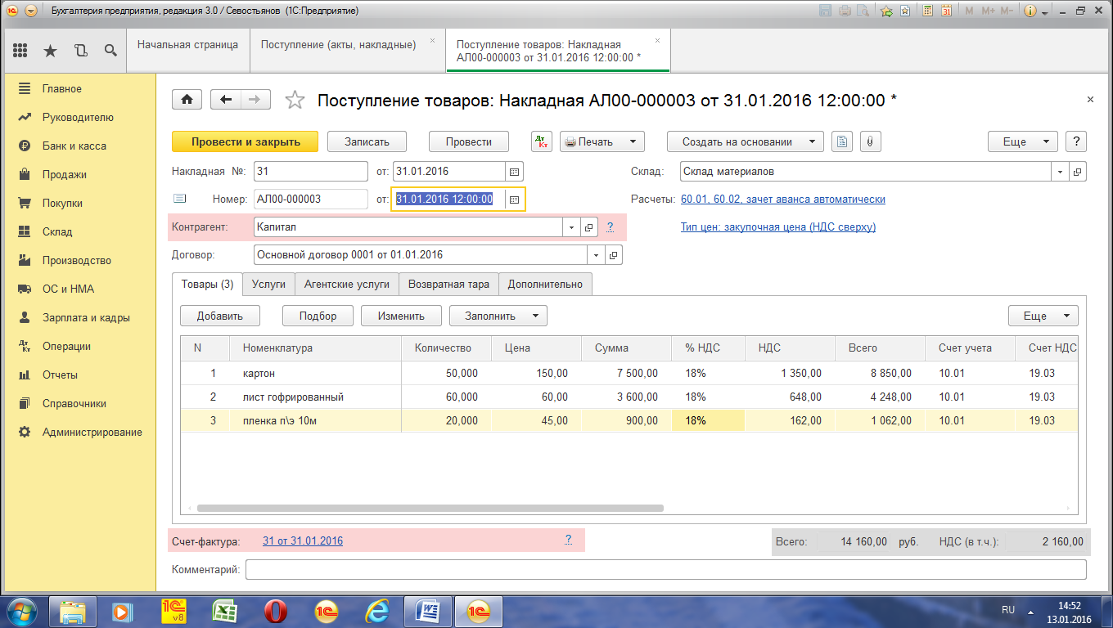
«Записать», «Провести»
«Счет-фактура» Вх. № - 133 вх. дата – 09.02. «Зарегистрировать»
«Провести и закрыть» Посмотреть проводки

Дополнительные расходы по приобретению материалов
Приобретение материалов зачастую связано с оплатой дополнительных расходов, например: доставка. В этом случае оформляется документ – «Поступление доп.расходов».
(Панель разделов «Покупки» – Покупки - Поступление доп.расходов)
Этот документ можно ввести на основании документа «Поступления».
В документе изменить Контрагента – Капитал,
нажать гиперссылку НДС и выбрать «НДС в сумме»
Вкладка «Главное»
Содержание – транспортные услуги
Сумма – 2006 руб.
Способ распределения – по сумме
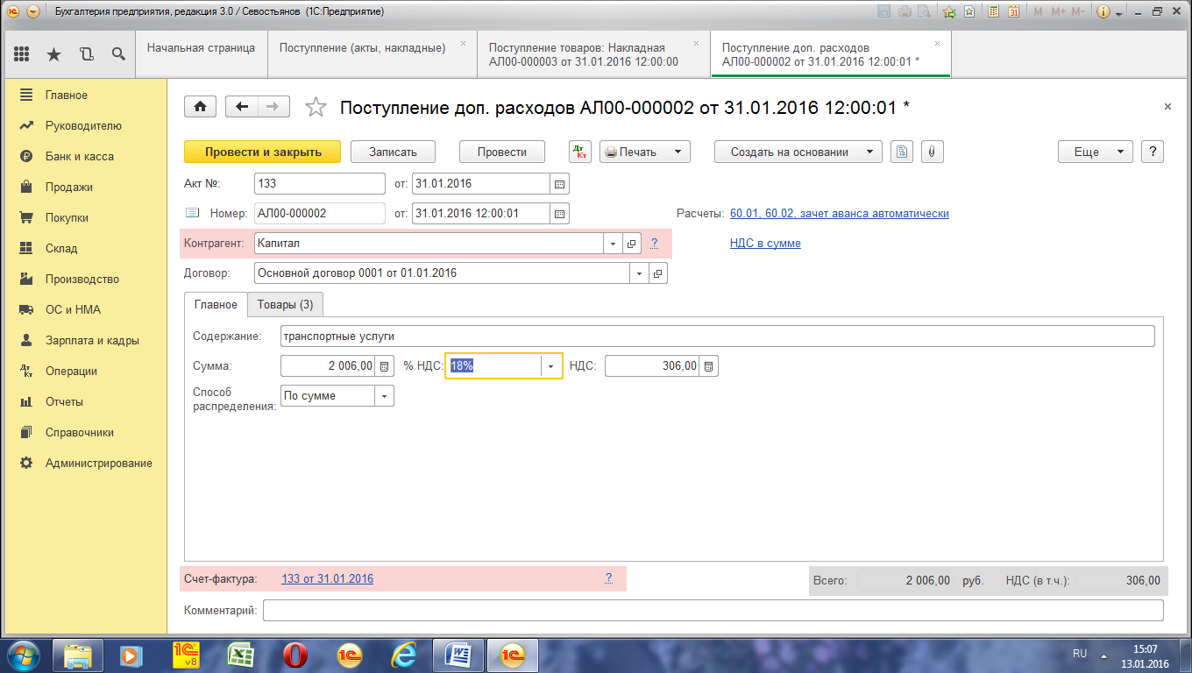
Вкладка «Товары»
Табличная часть заполнена данными из документа «Поступления»
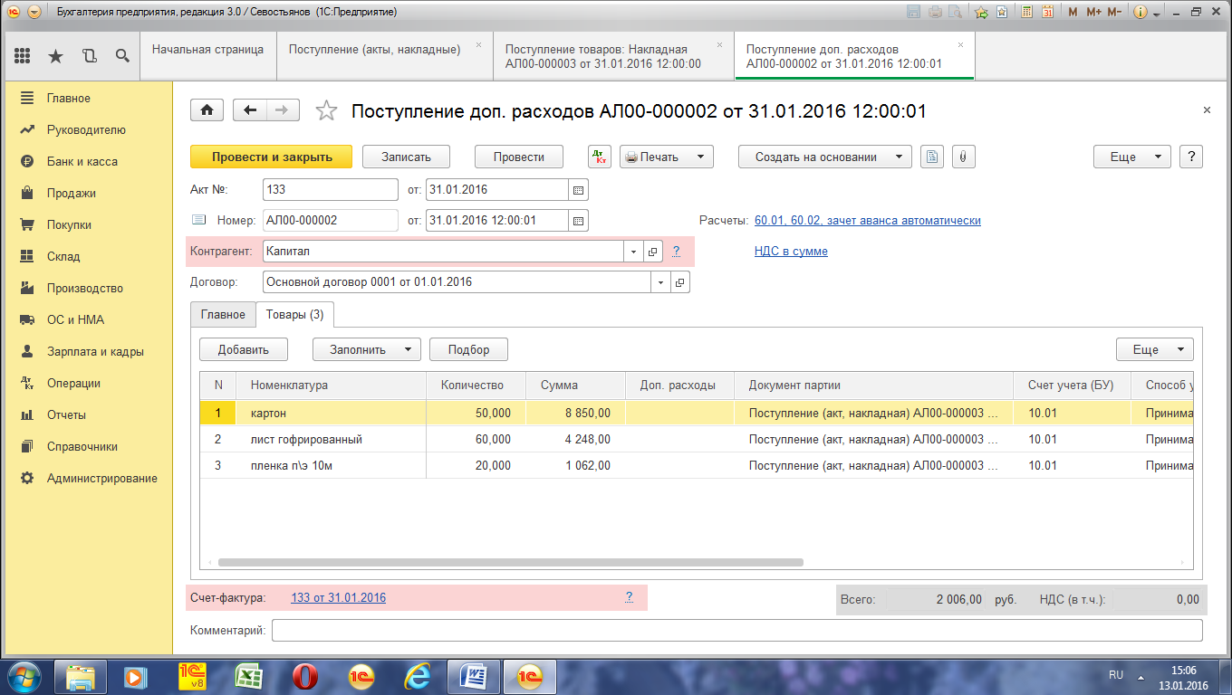
«Счет-фактура» № - 133 вх. дата – 09.02. «Зарегистрировать»
«Провести и закрыть». Посмотреть проводки
По сформированным проводкам видим, что сумма доставки распределяется пропорционально сумме по каждому наименованию на счет учета товаров.

Передача материалов в производство
По мере необходимости материалы передаются в производство. Отпуск со склада производится документом «Требование-накладная».
«Требование-накладная»
(Панель «Производство» – Выпуск продукции - Требование-накладная)
Кнопка «Добавить»
Дата – 10.02.
Склад – склад материалов
Табличная часть:
Кнопка «Подбор» - Материалы
Картон - 50 м²
Лист гофрированный -60 м²
Пленка п\э 10 м -20 шт.
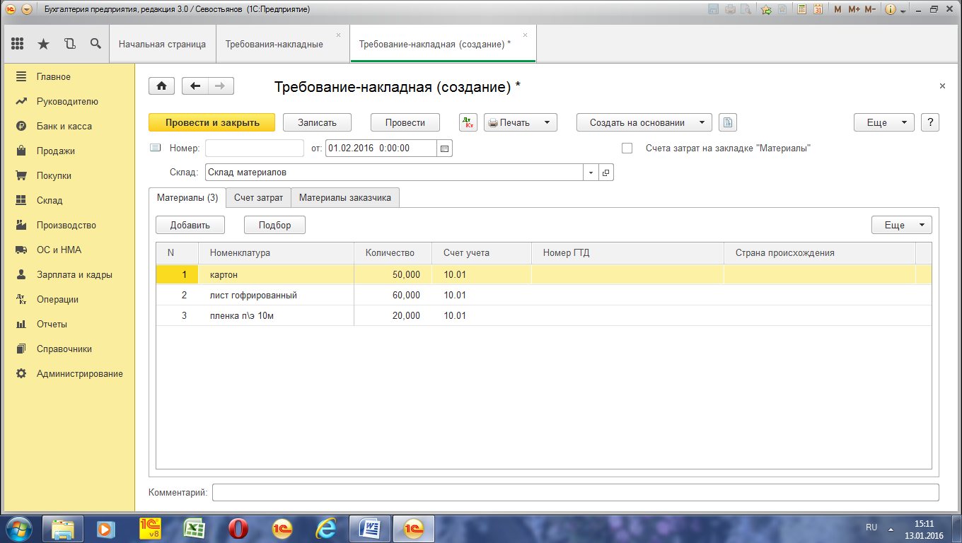
Вкладка «Счета затрат»
Счет – 20.01
Подразделение – производственный участок
Номенклатурная группа – продукция
Статьи затрат – Списание материалов
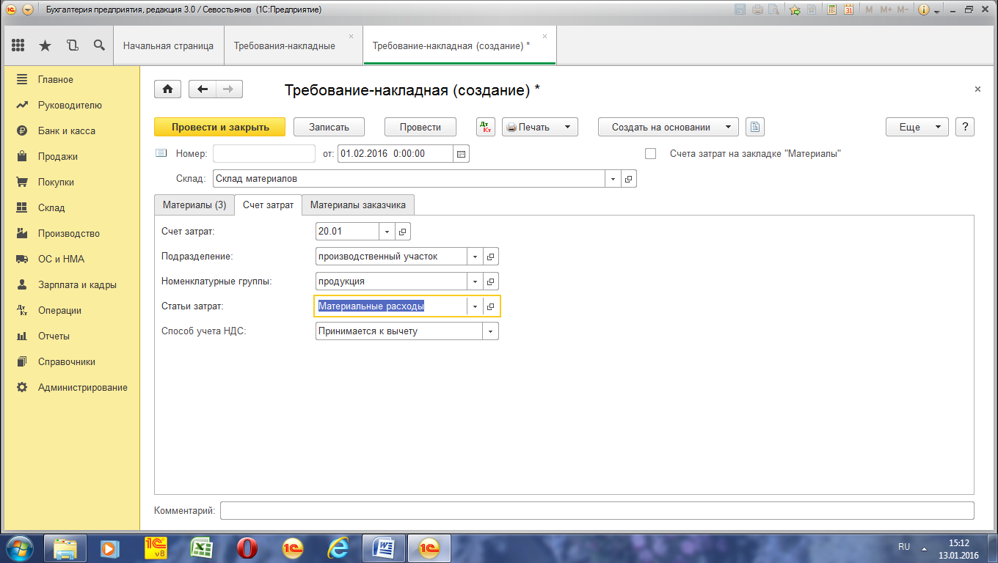
Кнопки «Записать» «Печать» «Провести и закрыть». Посмотреть проводки

Продажа материалов
(Панель разделов «Продажи» – Продажи - Реализация (акты, накладные))
Дата – 11.02.
Контрагент – ООО «Восход»
Договор – основной
Табличная часть:
Кнопка «Подбор» - Материалы
Бумага – 5 шт. по цене 700 руб.
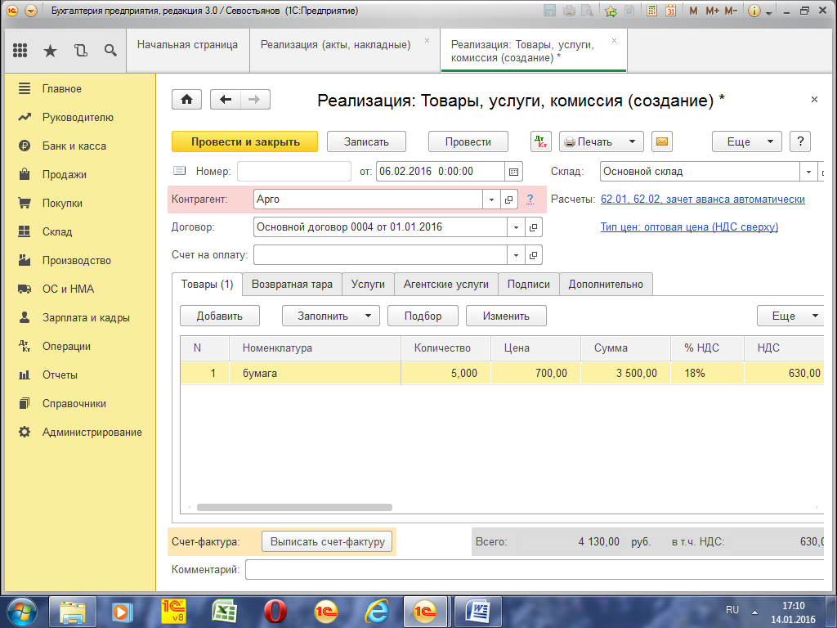
Вкладка «Дополнительно»
Грузополучатель – ООО «Восход»
Адрес доставки – юр. адрес
Гиперссылка «Выписать счет-фактуру»
Провести и закрыть. Посмотреть проводки

Учет готовой продукции
Для оформления операций, связанных с передачей готовой продукции на склад, в конфигурации «Бухгалтерия предприятия» предусмотрен документ «Отчет производства за смену».

Отчет производства за смену
(Панель разделов «Производство» - Выпуск продукции - Отчет производства за смену)
Кнопка «Создать»
Дата – 12.02.
Склад (где будет храниться готовая продукция) – склад готовой продукции
Подразделение – производственный участок
В течение месяца продукция приходуется на склад по плановым ценам. В конце месяца рассчитывается фактическая стоимость выпущенной продукции регламентным документом «Закрытие месяца»
Табличная часть:
Кнопка «Добавить» - Продукция
«Добавить»
Наименование – коробка упаковочная
Единица измерения – шт.
Ставка НДС – 18%
Номенклатурная группа – продукция
ОК. Выбрать
Количество – 100
Цена плановая– 250 руб.
(Если плановую стоимость не указывать, то в конце месяца, при расчете фактической стоимости продукции, она не будет сформирована)
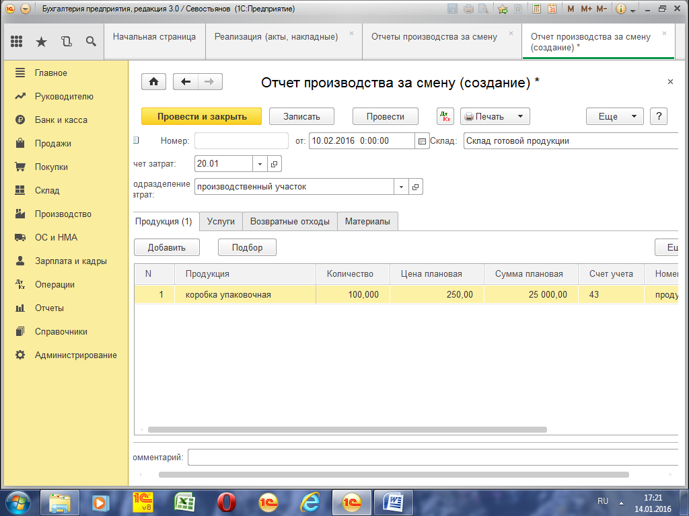
Графа «Спецификация»
(Спецификация – это список всех материалов, образующих изделие с указанием их необходимого количества)
Кнопка «Добавить» - Продукция
Коробка упаковочная – 100 шт. (то количество выпуска, на которое задается норматив изготовления в спецификации)
Количество материалов по спецификации в дальнейшем будет рассчитываться с учетом фактического выпуска продукции.
Раздел «Исходные комплектующие»
Кнопка «Добавить» - Материалы
Картон – 50
Лист гофрированный – 60
Пленка п\э 10 м – 20
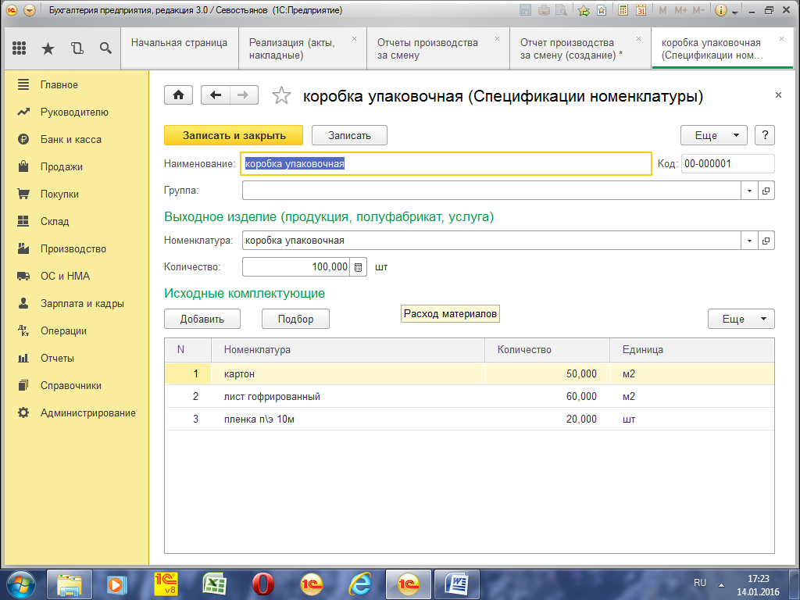
Записать и закрыть. Выбрать.
Кнопка «Провести» «Печать» Провести и закрыть. Посмотреть проводки

Далее следует зарегистрировать для готовой продукции отпускные цены.

Установка цен номенклатуры готовой продукции
(Панель разделов «Склад» – Цены - Установка цен номенклатуры)
Кнопка «Создать»
Дата – 13.02.
Тип цен – оптовая
Табличная часть:
«Добавить»- Продукция
Номенклатура – Коробка упаковочная
Цена – 400 руб.
Провести и закрыть.
Реализация готовой продукции оформляется аналогично оптовой реализации товаров.

Реализация (готовой продукции)
(Панель разделов «Продажи» – Продажи - Реализация (акты, накладные))
Кнопка «Создать»
Дата – 14.02.
Контрагент – ООО «Восход»
Договор – основной
Склад – склад готовой продукции
Табличная часть:
Кнопка «Подбор» - Продукция
Коробка упаковочная – 70 шт.
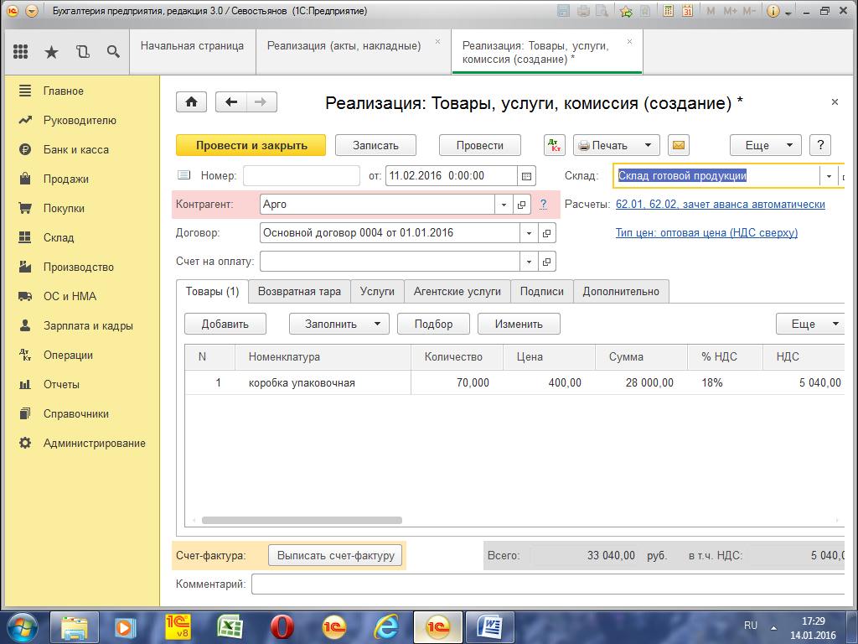
Гиперссылка «Выписать счет-фактуру»
Провести и закрыть. Посмотреть проводки

Оказание услуг
Услуги торговой организации оформляются документом «Реализация (акты, накладные)», в котором заполняется вкладка «Услуги»

Реализация (акты, накладные)
(Панель разделов «Продажи» – Продажи - Реализация (акты, накладные))
Кнопка «Реализация» - Услуги
Дата – 15.02.
Контрагент – ООО «Восход» Гиперссылка «Тип цен» НДС в сумме
Договор – основной
Табличная часть:
Вкладка «Услуги»
Кнопка «Добавить» - Услуги
Транспортные услуги – 1 шт. по цене – 5000 руб.
Гиперссылка «Выписать счет-фактуру»
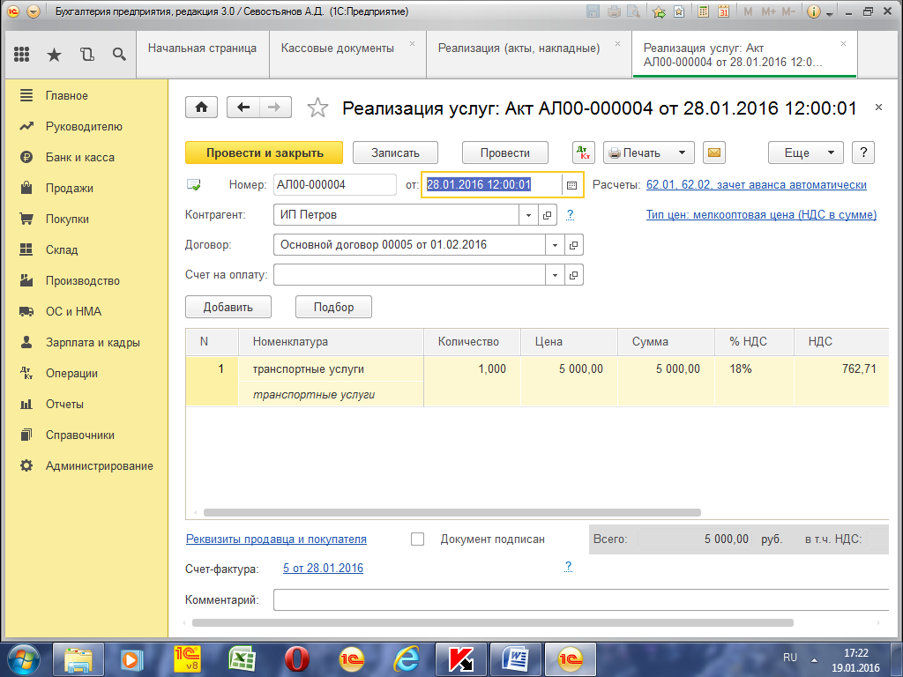
Провести и закрыть. Посмотреть проводки

Учет кассовых операций
Для учета кассовых операций с наличными денежными средствами используется
счет 50 «Касса».
Прием наличных денежных средств производится по приходным кассовым ордерам по форме № КО-1, выдача наличных - расходным кассовым ордерам по форме № КО-2.
В соответствии с порядком ведения кассовых операций ПКО оформляется в бухгалтерии и передается в кассу для принятия наличных денежных средств, РКО, соответственно, для выдачи. Т.е. с этими документами работают дважды: сначала их заполняют, сохраняют и распечатывают, а затем, в конце рабочего дня или начале следующего, после получения от кассира отчета, проводят (формируют проводки).

Поступление оплаты от покупателя в кассу предприятия
Приходный кассовый ордер
(Панель разделов «Банк и касса» - Касса – Кассовые документы - Поступление)
Вид операции – оплата от покупателя
Дата – 16.02.
Контрагент – ООО «Восход»
Сумма – 4130 руб. (за бумагу)
Договор – основной
Статья ДДС – Поступление от продажи продукции и товаров…»
Реквизиты печатной формы
Основание – оплата за материалы по счету-фактуре № АЛ 000000004 от 11.02.
Провести и закрыть. Посмотреть проводки

Сдача выручки из кассы на расчетный счет
Расходный кассовый ордер
(Панель разделов «Банк и касса» - Касса – Кассовые документы - Выдача)
Вид операции – взнос наличными в банк
Дата - 17.02.
Сумма – 13558 руб. (Всю сумму, находящуюся в кассе, оставив лимит – 1000 руб. - ОСВ по счету 50.01)
Статья ДДС – Взнос наличными в банк, вид ДДС – не указывать.
Реквизиты печатной формы
Выдать - Васильевой О.И.
Основание – сдача выручки в банк
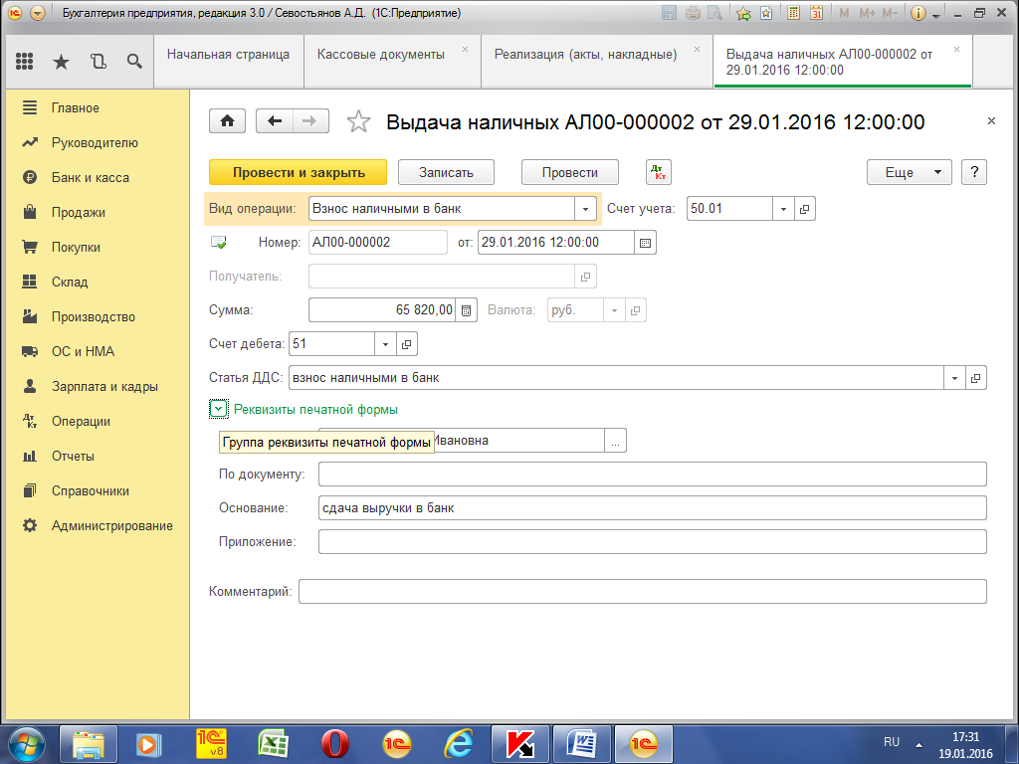
Провести и закрыть. Посмотреть проводки

Расчеты с подотчетными лицами

Получение из банка денежных средств на хозяйственные расходы
Поступление денежных средств с расчетного счета в кассу предприятия оформляется документом
Поступление наличных
(Панель разделов «Банк и касса» - Касса – Кассовые документы - Поступление)
Вид операции – получение наличных в банке
Дата – 18.02.
Сумма – 5000 руб.
Статья ДДС – Получение наличных в банке, Вид ДДС – не указывать.
Реквизиты печатной формы
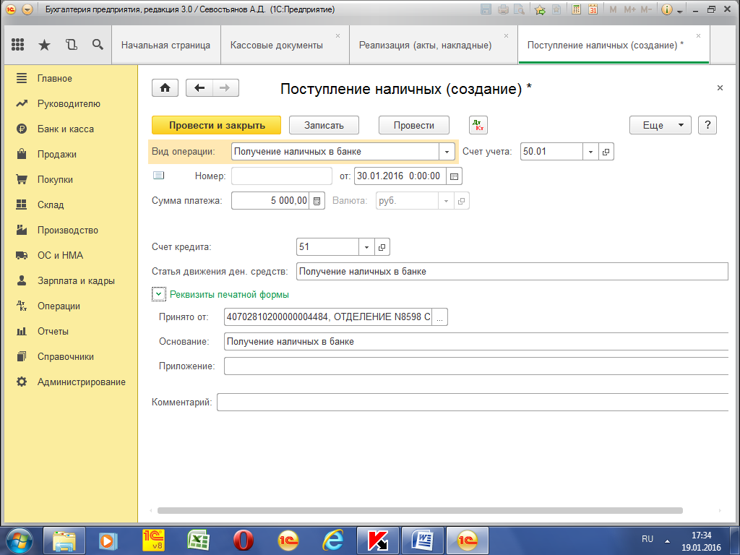
Провести и закрыть.

Выдача денежных средств подотчетнику
Выдача денежных средств под отчет оформляется документом
Выдача наличных
(Панель разделов «Банк и касса» - Касса – Кассовые документы - Выдача)
Вид операции – выдача подотчетному лицу
Дата - 19.02.
Получатель – Лосевой Т.Б.
Сумма – 5000 руб.
Статья ДДС – выдача подотчетному лицу, вид ДДС – прочие платежи по текущим операциям.
Реквизиты печатной формы
Выдать - Лосевой Т.Б.
Основание – хоз. расходы
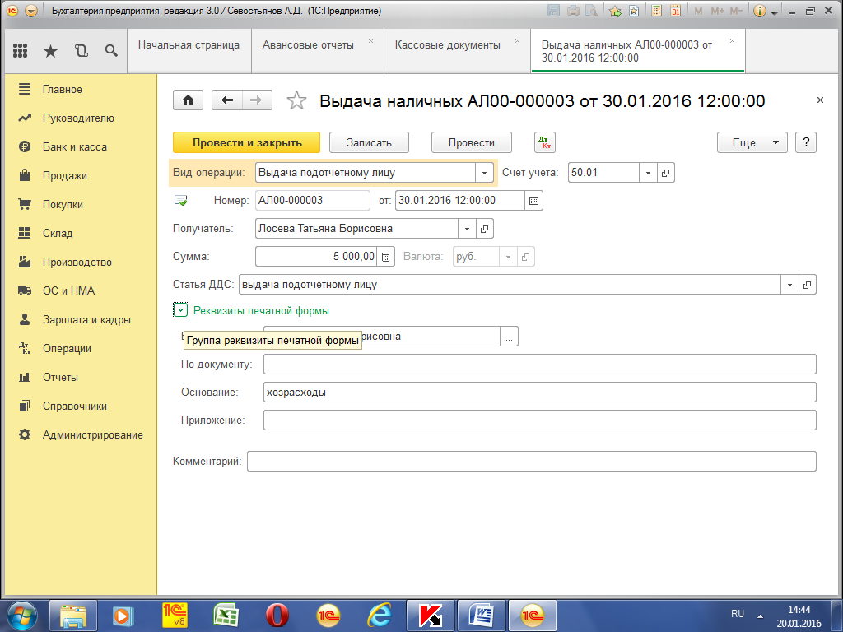
Провести и закрыть. Посмотреть проводки

Оформление авансового отчета
По выданным подотчетным суммам сотрудник обязан отчитаться и составить авансовый отчет.
Авансовый отчет
(Панель разделов «Банк и касса» - Касса – Авансовые отчеты)
Дата – 22.02.
Подотчетное лицо – Лосева Т.Б.
Склад – основной склад
Табличная часть:
Вкладка «Авансы»
«Добавить»
Документ аванса – Выдача наличных от 19.02.
Вкладка «Товары»
«Добавить»
Наименование документа – Товарный чек
№ 32 от 20.02.
Номенклатура – папка-скоросшиватель, без НДС
Количество – 20
Цена – 150 руб.
(Если счет-фактура предъявлен, установить в графе «Счет-фактура», выбрать поставщика и указать № и дату счет-фактуры)В нашем случае счет-фактура не предъявлен.
Вкладка «Прочее»
(Подотчетным лицом были оплачены копировальные услуги сторонней организации)
«Добавить»
Наименование документа – квитанция ПКО
№ 114 от 20.02.
Номенклатура – Услуги - «Добавить»
Наименование – копировальные работы
Ставка НДС – 18%
Номенклатурная группа – услуги
Записать и закрыть. Выбрать.
Сумма – 1500 руб.
Поставщик – ТД «Капитал»
- счет-фактура и - БСО № 114 от 20.02.
Счет затрат – 26 (Общехозяйственные расходы)
Подразделение – Администрация
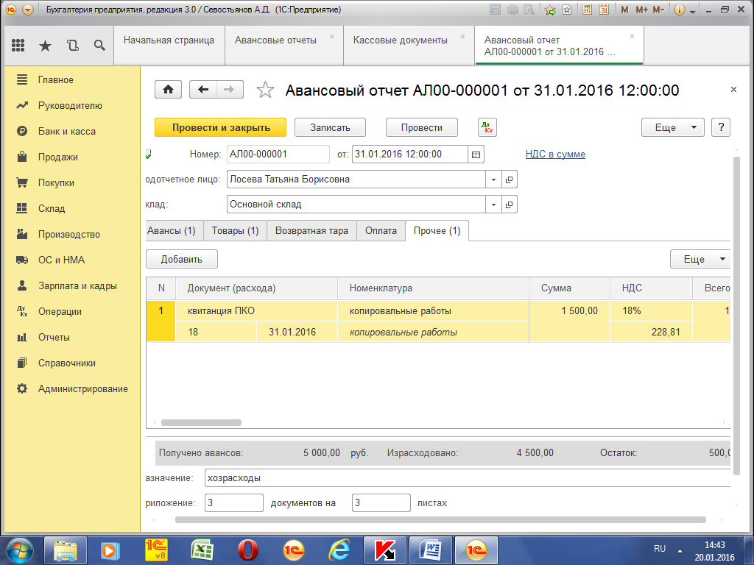
В нижней части экранной формы документа указать
Назначение – хоз. расходы
Количество приложенных документов - 3 на 3 листах.
«Записать», «Провести», «Печать». Провести и закрыть. Посмотреть проводки

Акт зачета взаимных требований (взаимозачет)
У нашей организации (ООО «Аэлита») имеется задолженность перед поставщиком
ЗАО «Спартак» в размере 16166 руб. (Отчеты – ОСВ по счету 60.01) В счет погашения задолженности отгрузим этому контрагенту товары.
Но прежде в справочник «Контрагенты» ввести новый договор с этим контрагентом (Панель разделов «Справочники» - Покупки и продажи - Контрагенты – Поставщики).
Открыть элемент справочника ЗАО «Спартак».
Вкладка «Договоры»
Кнопка «Создать»
Вид договора – с покупателем
Номер договора – № 0000007 от 01.02.
Наименование – Договор поставки № 57 от 01.02.
Тип цен – оптовая
Записать и закрыть.
Реализация (акты, накладные)
(Панель разделов «Продажи» - Продажи - Реализация (акты, накладные))
Дата – 27.02.
Контрагент – ЗАО «Спартак»
Договор – договор поставки
Склад – основной
Табличная часть:
Кнопка «Подбор»
Фен – 5 шт.
Миксер – 3 шт.
Гиперссылка «Выписать счет-фактуру»
Провести и закрыть.
Произведем взаимозачет

«Корректировка долга»
(Продажи (Покупки) – Расчеты с контрагентами - Корректировка долга)
Вид операции – Зачет задолженности
Зачесть задолженность – Покупателя
В счет задолженности – Нашей организации перед покупателем
Дата – 28.02.
Покупатель (Дебитор) – ЗАО «Спартак»
Табличная часть:
Вкладка «Задолженность покупателя (дебиторская задолженность)
Кнопка «Заполнить» - «Заполнить остатками по взаиморасчетам»
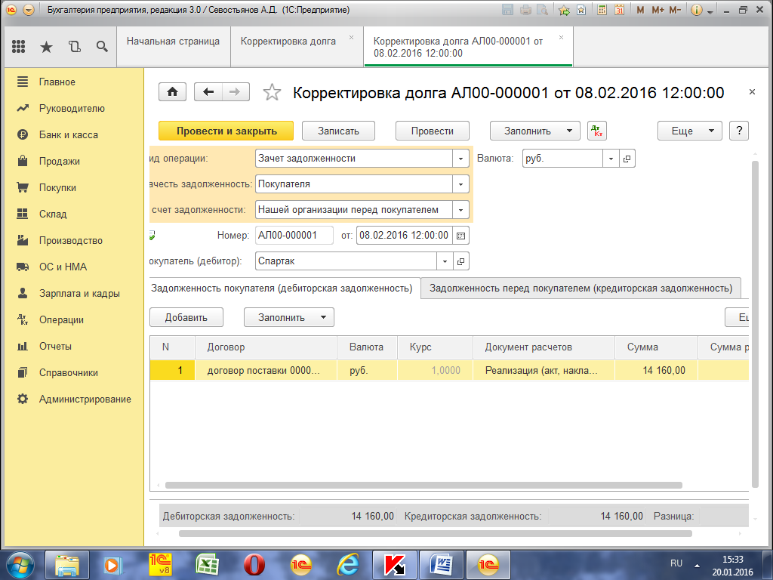
Табличная часть заполняется автоматически всеми договорами контрагента, по которым есть остатки.
Вкладка «Задолженность перед покупателем (кредиторская задолженность)
Кнопка «Заполнить» - «Заполнить остатками по взаиморасчетам»
Откорректировать сумму долга.
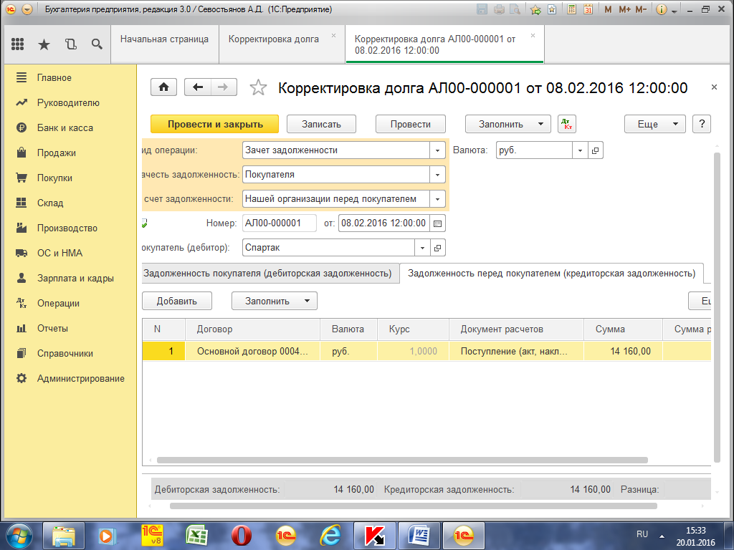
В нижней части окна указана Разница – 0 руб.
Кнопка «Провести», «Печать». Провести и закрыть. Посмотреть проводки

Акт сверки взаиморасчетов
(Панель разделов «Продажи (Покупки)» - Расчеты с контрагентами - Акт сверки расчетов)
Для проведения сверок по взаиморасчетам с контрагентами предназначен документ «Акт сверки расчетов».
Кнопка «Создать»
Дата – 29.02.
Контрагент – ЗАО «Спартак»
Период сверки – 01.01. - 29.02.
Договор – можно указать конкретный договор, если сверка производится по всем договорам, заключенным с контрагентом, ничего не указываем.
Вкладка «Счета учета расчетов»
Здесь можно отметить конкретные счета, по которым будет производиться сверка.
Вкладка «По данным организации»
Кнопка «Заполнить» - «Заполнить по данным бухгалтерского учета»
При этом табличная часть заполняется всеми документами, по которым осуществлялись взаиморасчеты.
Остатки на начало и на конец периода отражаются в нижней части вкладки.
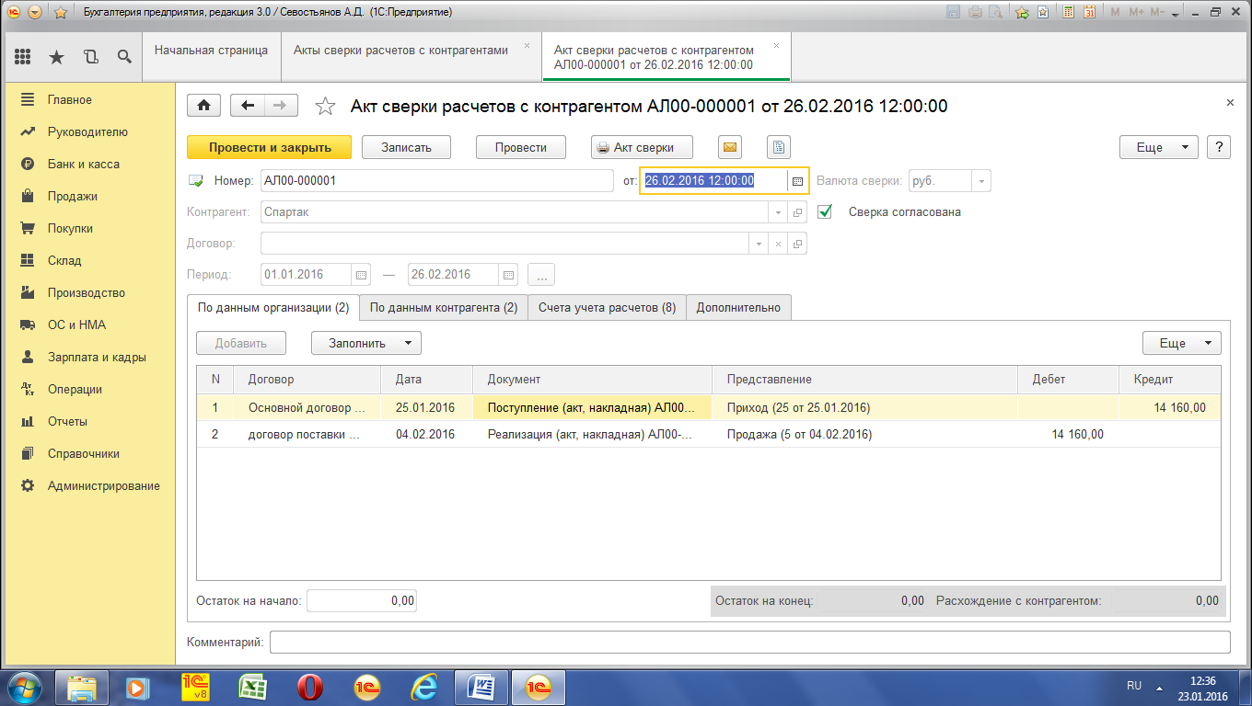
Вкладка «По данным контрагента»
Ее можно заполнить вручную или автоматически
Кнопка «Заполнить» - «Заполнить по данным организации»
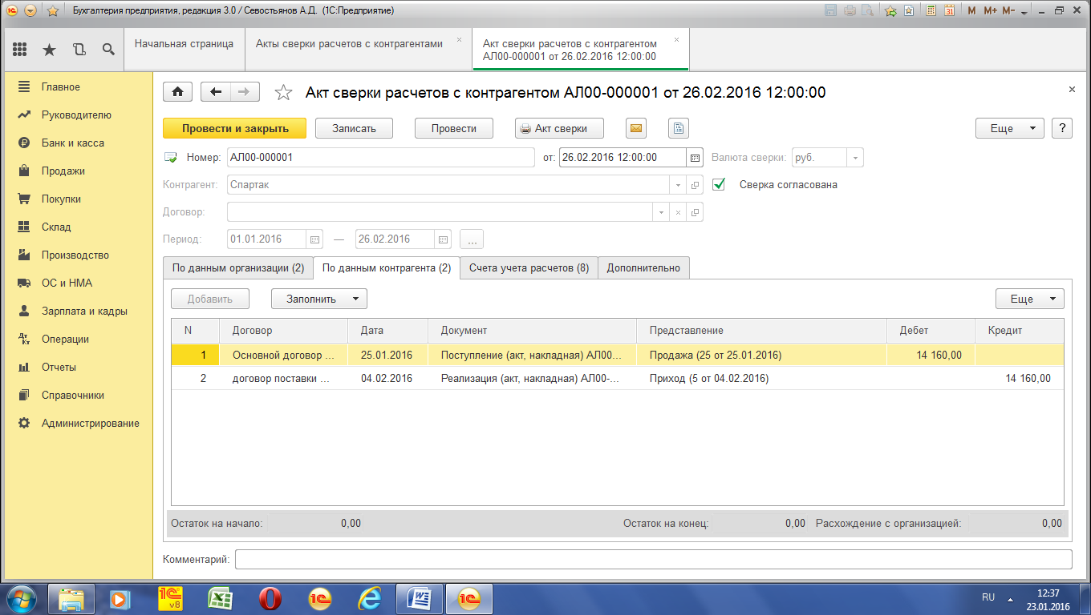
Вкладка «Дополнительно»
Представитель организации – Галимова Р.М. (сотрудник организации, ответственный за проведение сверки)
Если сверка производится по всем договорам сразу, то в разделе «Печатная форма» можно установит - «Разбить по договорам».
Для защиты документа от случайных изменений можно установить - «Сверка согласована»
Кнопка «Записать», «Печать». Провести и закрыть.
Акт сверки не формирует никаких проводок.

Учет основных средств (ОС)

Приобретение отдельных объектов ОС
Поступление объектов ОС на предприятие оформляется документом
«Поступление (акты, накладные)» с видом операции «Оборудование» или «Объекты строительства».
«Поступление товаров и услуг»
(Панель разделов «Покупка» – Поступление (акты, накладные))
Кнопка «Создать»
Вид операции - Оборудование
Дата – 20.02.2016
Контрагент – ООО «Исток»
Договор - Основной
Табличная часть:
Кнопка «Добавить» - Оборудование
«Добавить»
Наименование – Компьютер «Pentium-4»
Единица измерения – шт.
Номенклатурная группа – Оборудование
Записать и закрыть
Количество – 2
Цена – 55000руб.
Вкладка «Дополнительно»
Вх. № - 260 дата – 20.02.2016
Кнопка «Провести» «Печать»
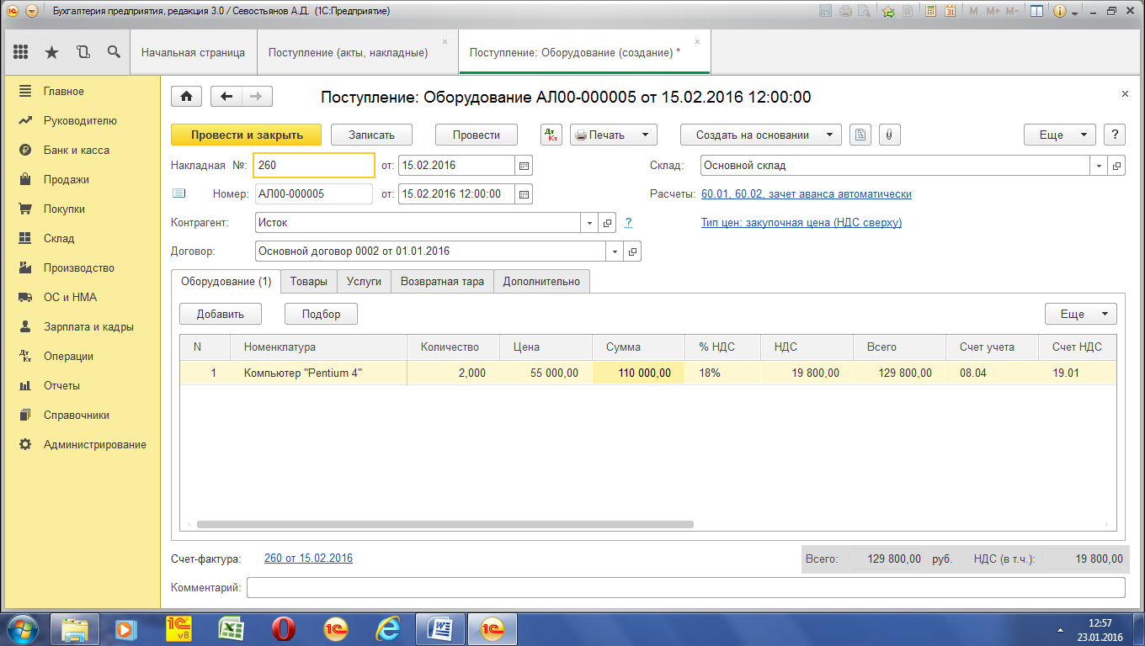
Гиперссылка «Счет-фактуру» Вх. № - 260 дата – 20.02.2016 «Зарегистрировать»
Провести и закрыть. Посмотреть проводки

Ввод в эксплуатацию ОС «Компьютер Pentium-4»
Принятие основного средства к учету происходит одновременно с вводом его в эксплуатацию и означает, что формирование стоимости основного средства завершено.
Для отражения в учете этого факта предназначен документ
«Принятие к учету ОС»
(Панель разделов «ОС и НМА» - Принятие к учету ОС)
(На каждый объект внеоборотных активов формируется отдельный акт. Исключение составляют однотипные объекты ОС)
Кнопка «Создать»
МОЛ – Галимова Роза Маратовна
Подразделение – Администрация
Событие ОС – Принятие к учету с вводом в эксплуатацию
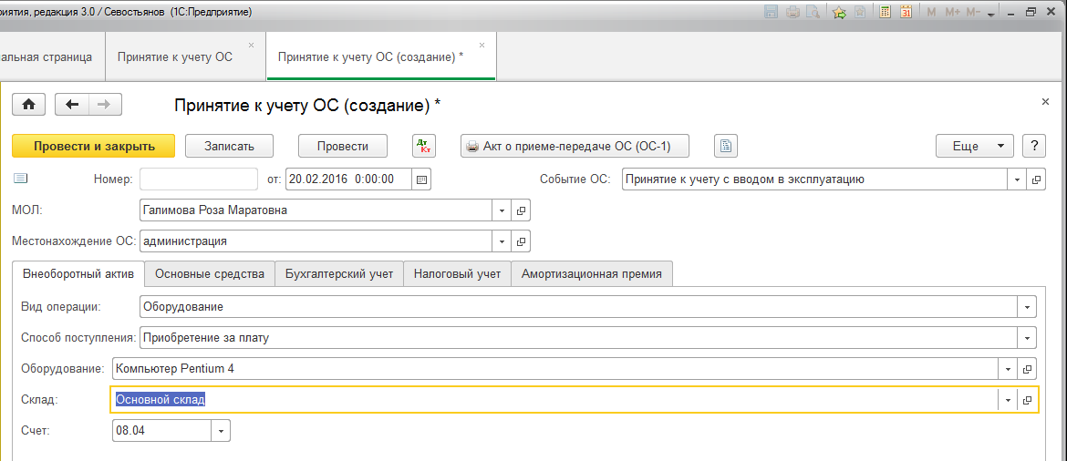
Вкладка «Внеоборотный актив»
Вид операции – Оборудование
Способ поступления – Приобретение за плату
Наименование –Компьютер Pentium-4
Склад – основной
Счет - 08.04
Вкладка «Основные средства»
Кнопка «Добавить»
(Т.к., мы приобрели два одинаковых компьютера, можно принять их к учету одним документом. Каждому компьютеру необходимо присвоить отдельный инвентарный номер.
Для этого в списке ОС предназначена кнопка «Групповое создание ОС» (Еще – «Групповое создание ОС»).
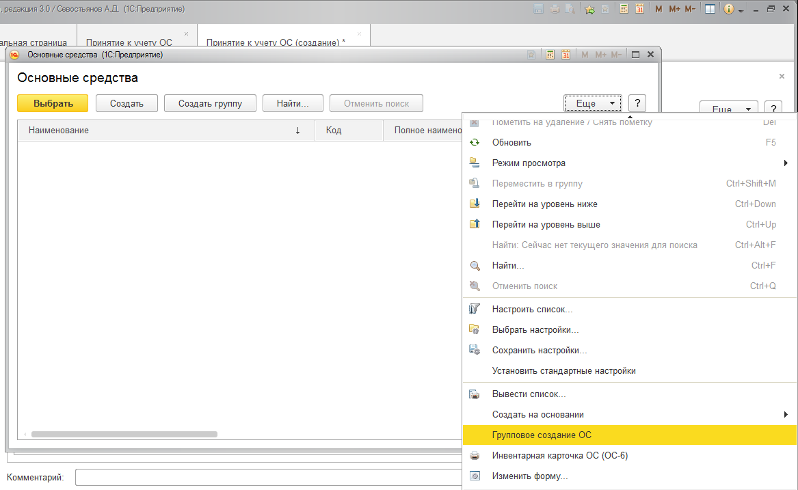
Количество элементов – 2
Присваивать коды – с 00000002 по 00000003
Наименование – Компьютер Pentium-4
Полное наименование – Компьютер Pentium-4
Группа учета ОС – Офисное оборудование
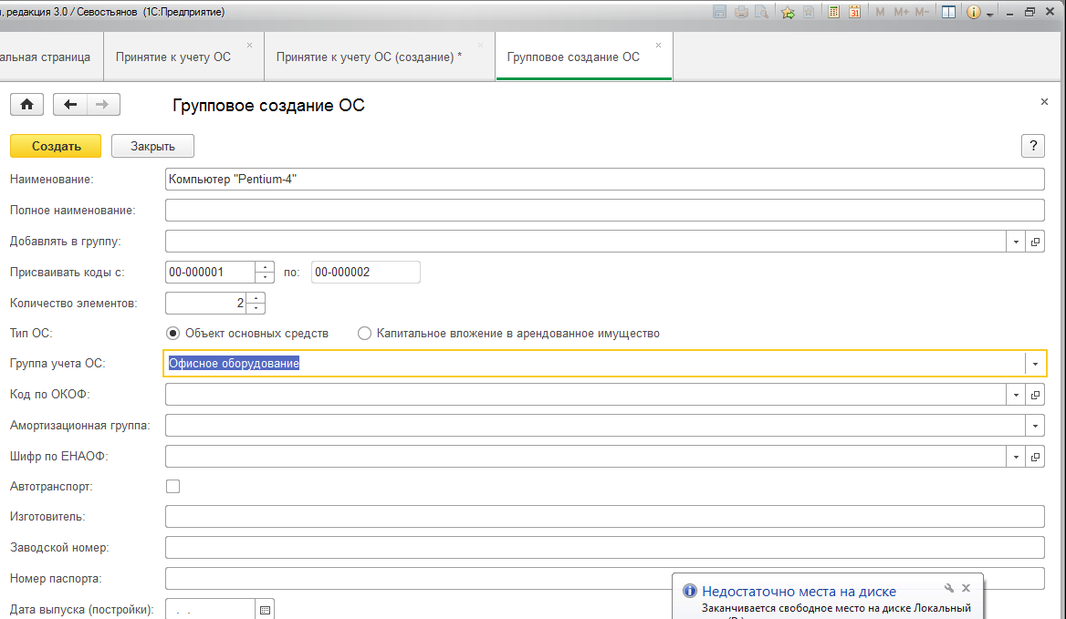
Кнопки «Создать» «Закрыть»
(В списке ОС появились две строки с наименованием «Компьютер Pentium-4» с разными инвентарными номерами)
Двойным щелчком мыши по первому компьютеру выбрать его в документ.
(Для более быстрого заполнения табличной части однотипными объектами, имеющими одинаковые наименования, можно воспользоваться кнопкой «Заполнить – По наименованию». Если в табличной части документа выбран хотя бы один объект из группы однотипных объектов, она будет заполнена всеми объектами, имеющими такое е наименование, как у ранее выбранного).
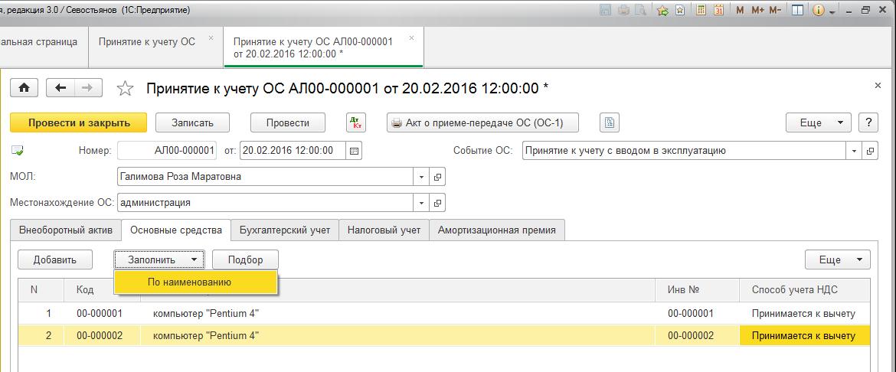
Вкладка «Бухгалтерский учет»
Порядок учета – Начисление амортизации
Счет учета – 01.01 (устанавливается автоматически)
Счет начисления амортизации – 02.01 «Амортизация ОС» - «Начислять амортизацию»
Способ начисления амортизации – «Линейный способ»
Способ отражения расходов по амортизации – Амортизация (счет 26)
Срок полезного использования (в месяцах) – 36 (3 года)
График амортизации по году – не заполняем (только при сезонном характере производства)
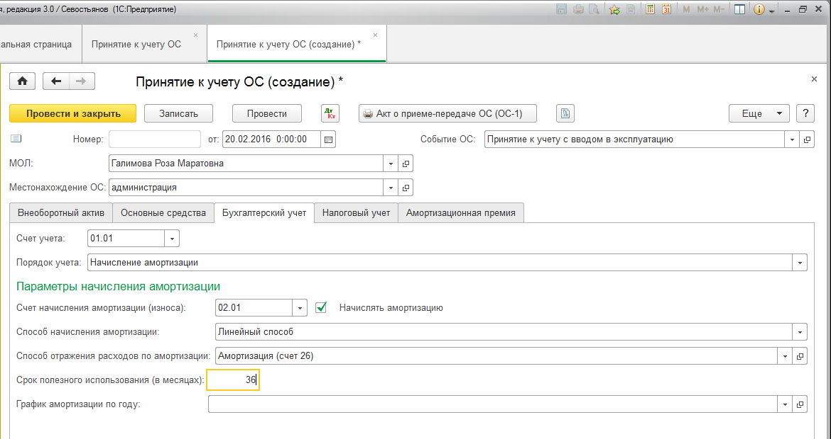
Вкладка «Налоговый учет»
- «Начислять амортизацию»
Срок полезного использования (в месяцах) – 36 (3 года)
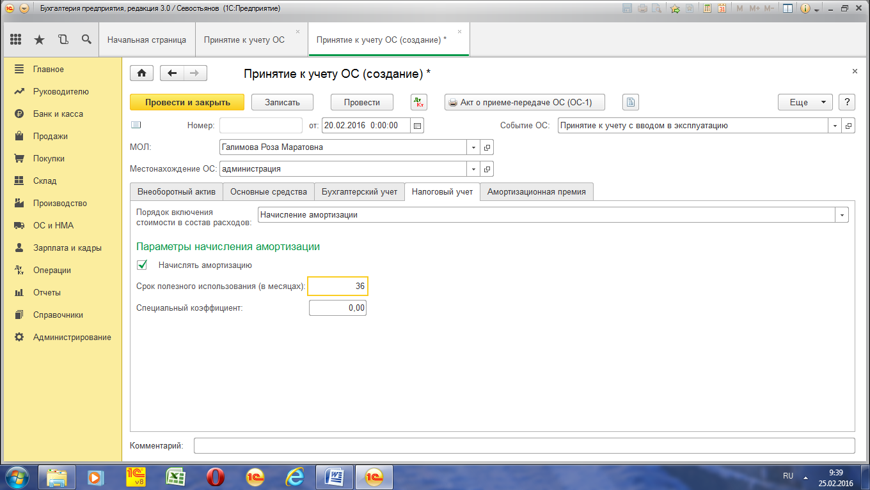
ОК. Посмотреть проводки (БУ и НУ)

Передача (Продажа ОС)
При выбытии ОС в результате их продажи, передачи в виде вклада в уставной капитал или безвозмездной передачи оформляется документ
«Передача ОС»
(Панель разделов «ОС и НМА» - Передача ОС)
Кнопка «Создать»
Дата – 21.02.2016
Контрагент – ИП «Петров»
Кнопка «Цены и валюта»
Снять флажок - Сумма включает НДС – ОК
Событие – Продажа, вид события – Передача ОК
Документ подготовки – не заполняем (заполняется в том случае, если ОС было подготовлено к передаче документом «Подготовка к передаче ОС». Документ «Подготовка к передаче ОС» оформляется, если сделка по передаче ОС подлежит государственной регистрации. После того, как необходимые документы получены, вводится документ «Передача ОС»)
Табличная часть:
«Добавить»
Наименование - Компьютер Pentium-4 с инвентарным номером 000000002
Сумма – 74930 руб.
НДС – 18%
Продажная стоимость – 74930 руб.
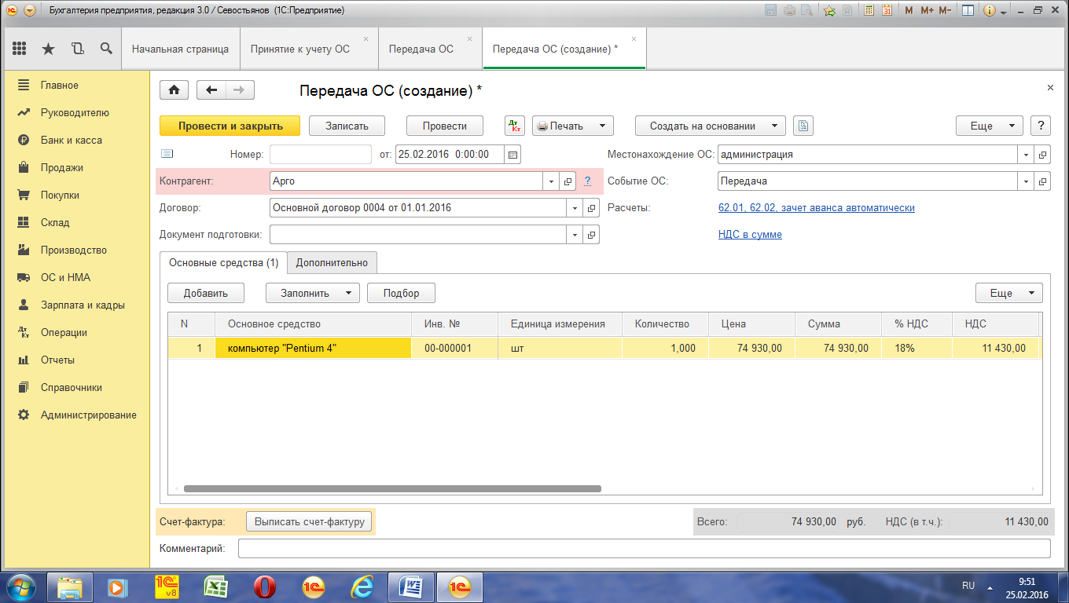
Счет доходов (НУ) – 91.01
Субконто – Реализация основных средств
Счет НДС – 91.02
Счет расходов - 91.02
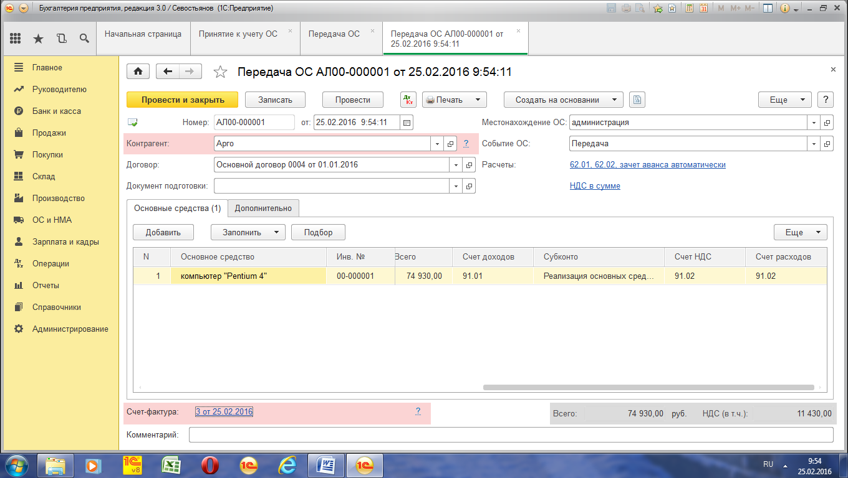
Кнопка «Провести». «Печать» (Акт приема-передачи объекта ОС)
«Выписать счет-фактуру»
Провести и закрыть. Посмотреть проводки

Учет оплаты труда

Настройка и отражение зарплаты в учете
Чтобы отразить в программе начисление сотрудникам выплаты или удержания, необходимо заполнить справочники «Способы учета зарплаты», «Начисления» (виды расчета).

Отражение зарплаты производственных и торговых рабочих (20, 44 счета)
(Панель разделов «Зарплата и кадры» – Справочники и настройки – Способы учета зарплаты)
«Создать»
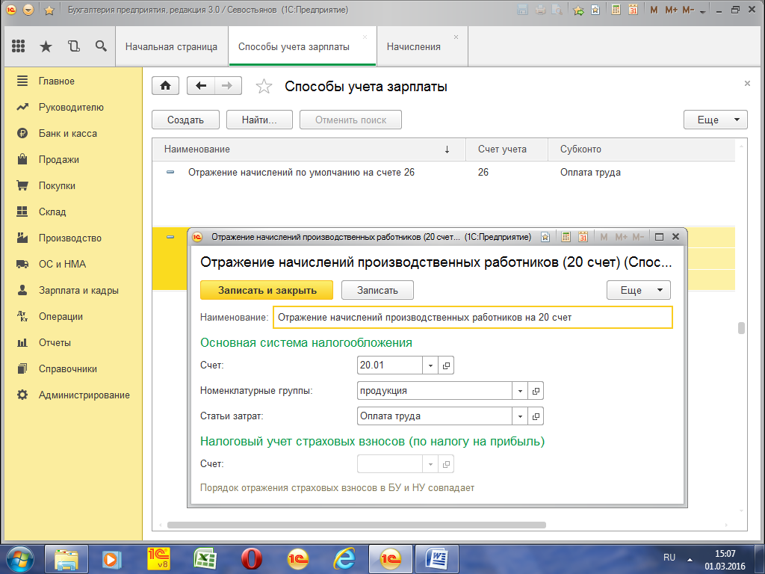
«Записать и закрыть»
«Создать»
«Записать и закрыть».

Начисления организаций
(Панель разделов «Зарплата и кадры» – Справочники и настройки – Начисления)
Сведения о начислениях, назначаемых сотрудникам, содержатся в справочнике «Начисления», также их называют «Виды расчета».
«Создать»
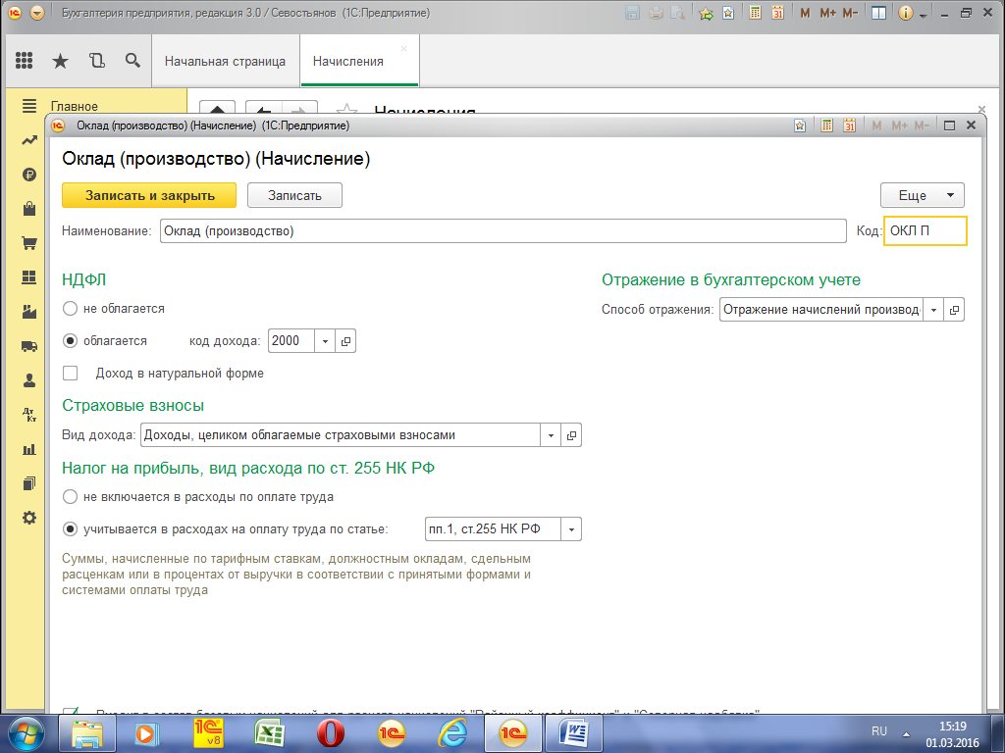
«Записать и закрыть»
«Создать»
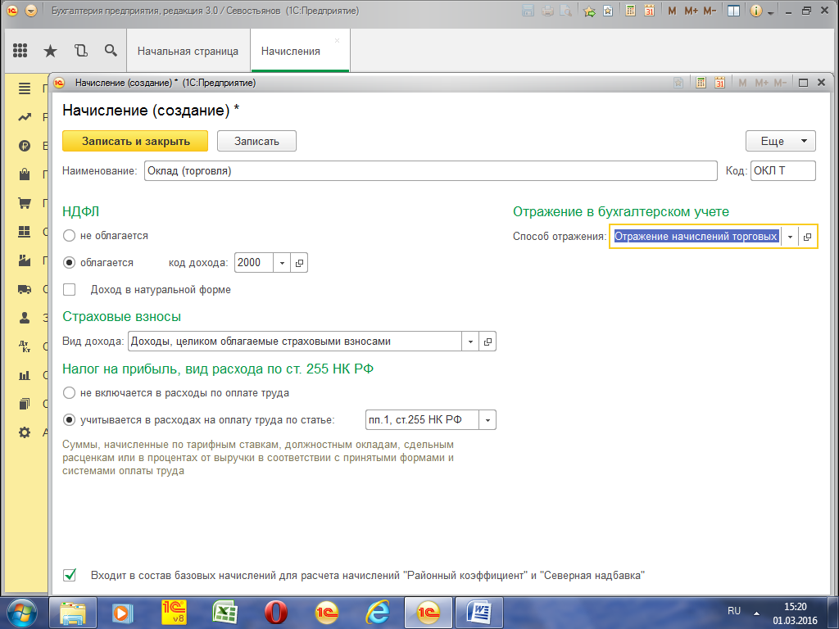
«Записать и закрыть»

Начисление заработной платы работникам
Для автоматического начисления зарплаты предназначен документ

«Начисление зарплаты»
(Панель разделов «Зарплата и кадры» - Зарплата - Все начисления – Создать – Начисление зарплаты)
Месяц начисления – январь 2016
Дата – 31.01.2016 (последний рабочий день месяца, за который начисляется зарплата)
Подразделение – не заполняем
Для автоматического заполнения табличной части документа
Кнопка «Заполнить»
При этом в табличную часть вкладки «Начисления» автоматически попадают все сотрудники, работающие в организации с их окладами. Табличную часть можно скорректировать, например, если сотрудник в текущем месяце отработал не все дни: в этом случае оплате подлежит фактически отработанное время исходя из дневной тарифной ставки за количество отработанных рабочих дней.
Изменить результат начислений
У Киреева А.В. и Лосевой Т.Б. (они начали работать с 13.01.2016)
Соловьева Н.Ю. (они начали работать с 20.01.2016)
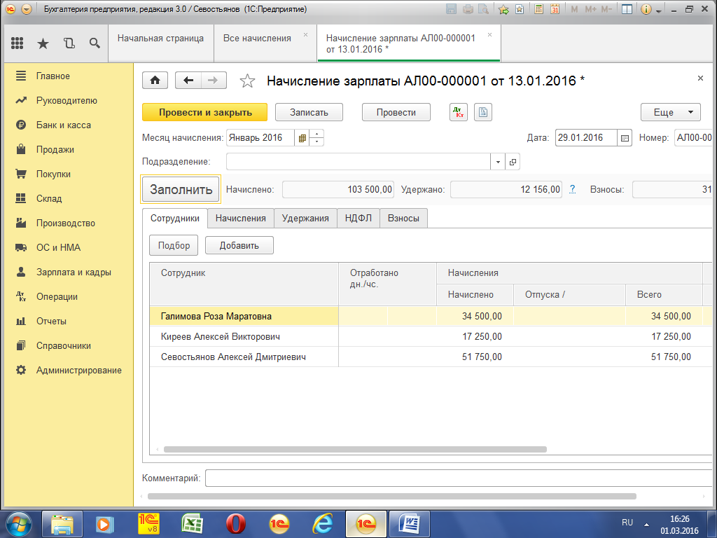
На закладке «Начисления» в колонке «Результат», указываются оклады сотрудников.
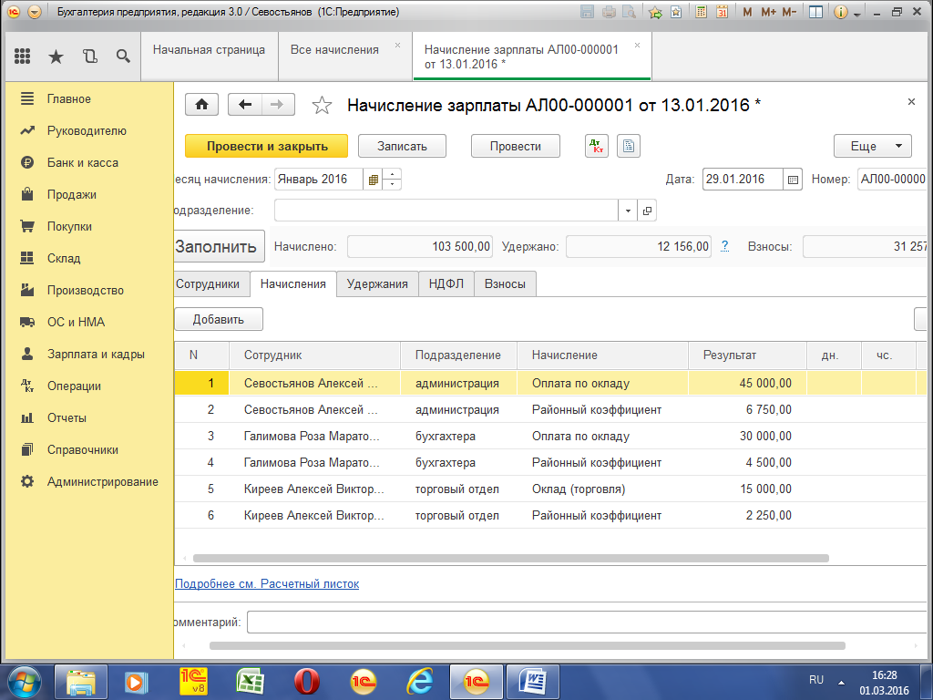
На закладке «Удержания» вручную могут быть указаны удержания.
На закладке «НДФЛ» отражаются суммы исчисленного НДФЛ по каждому сотруднику, а также предоставленные сотрудникам вычеты по НДФЛ.
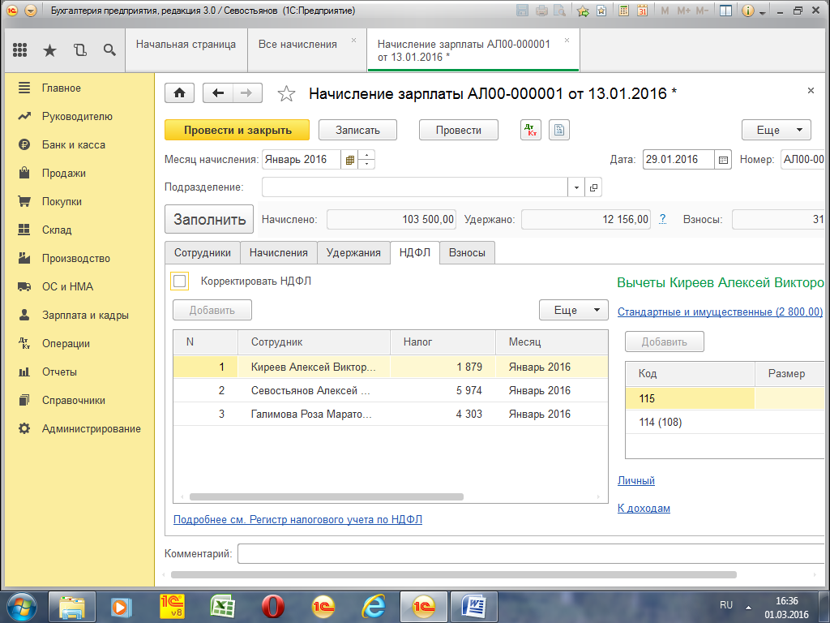
Закладка «Взносы» содержит суммы страховых взносов.
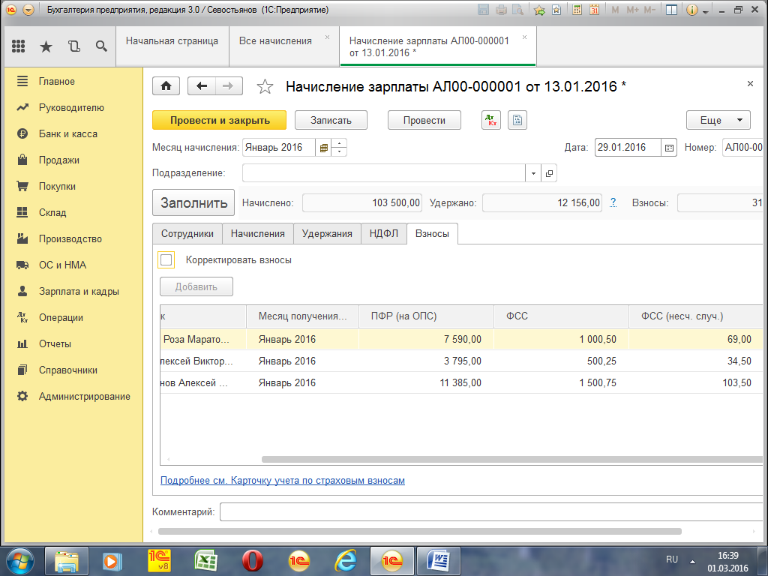
«Провести и закрыть»
При проведении документа сформировались следующие проводки:
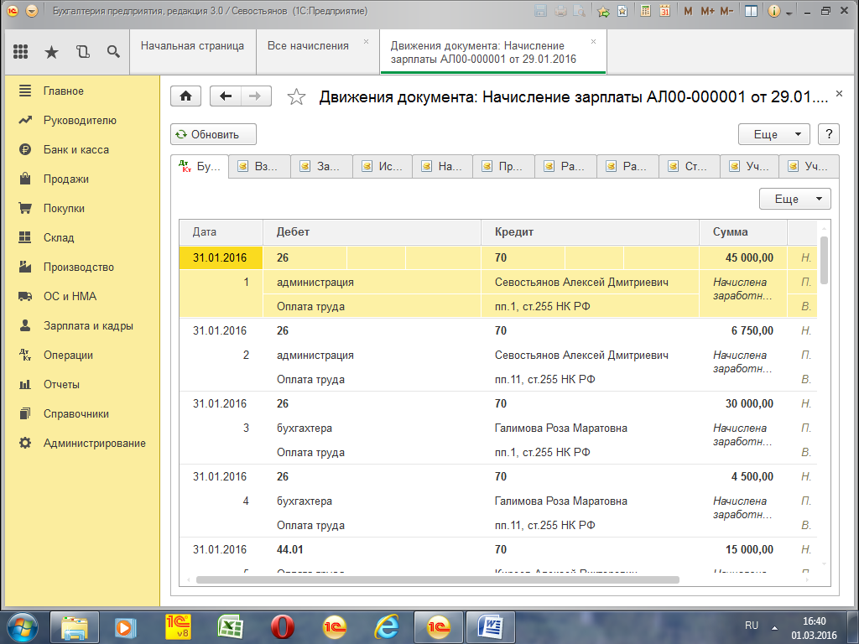

Расчетная ведомость
(Панель разделов «Зарплата и кадры» - Зарплата - Отчеты по зарплате - Расчетная ведомость Т-51)
Период - январь 2016
Кнопка «Сформировать»

Расчетные листки
(Панель разделов «Зарплата и кадры» - Зарплата - Отчеты по зарплате - Расчетный листок)
Период – 01.01.2016 – 31.01.2016
Кнопка «Сформировать»

Выплата заработной платы через кассу
Для отражения в учете факта выплаты заработной платы предназначен документ
«Ведомость в кассу»
(Панель разделов «Зарплата и кадры» - Зарплата – Ведомость в кассу)
Кнопка «Создать»
Дата - 05.02.2016
Месяц начисления – январь 2015
Кнопка «Заполнить»
Сумма, подлежащая выплате, определяется как кредитовое сальдо счета 70 «Расчеты с персоналом по оплате труда» на конец месяца.
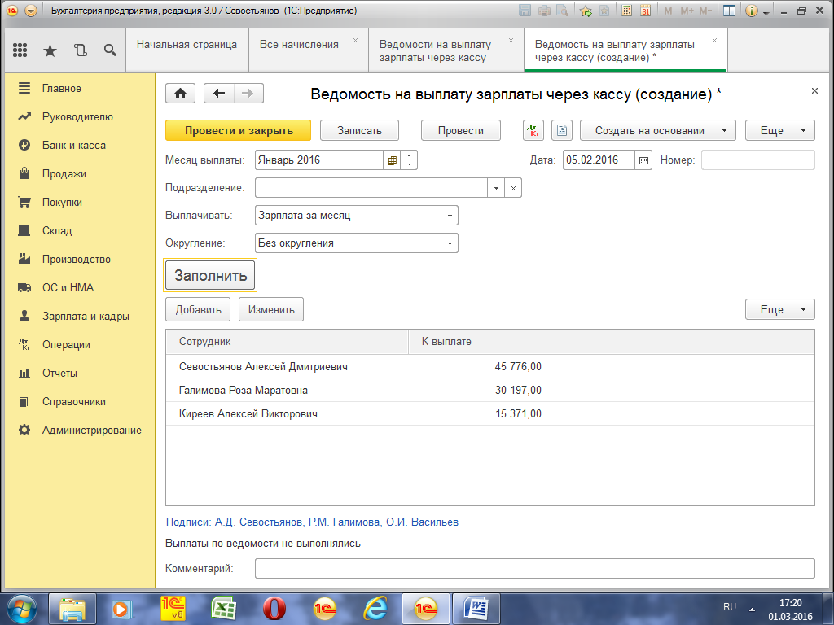
Кнопка «Записать», «Печать», «Провести и закрыть».

Получение денег на выплату зарплаты в банке
Получение денег на выплату зарплаты с расчетного счета и оприходования их в кассу оформляется документом «Поступление наличных».
Приходный кассовый ордер
(Панель разделов «Банк и касса» - Касса – Кассовые документы – Поступление)
Вид операции – Получение наличных в банке
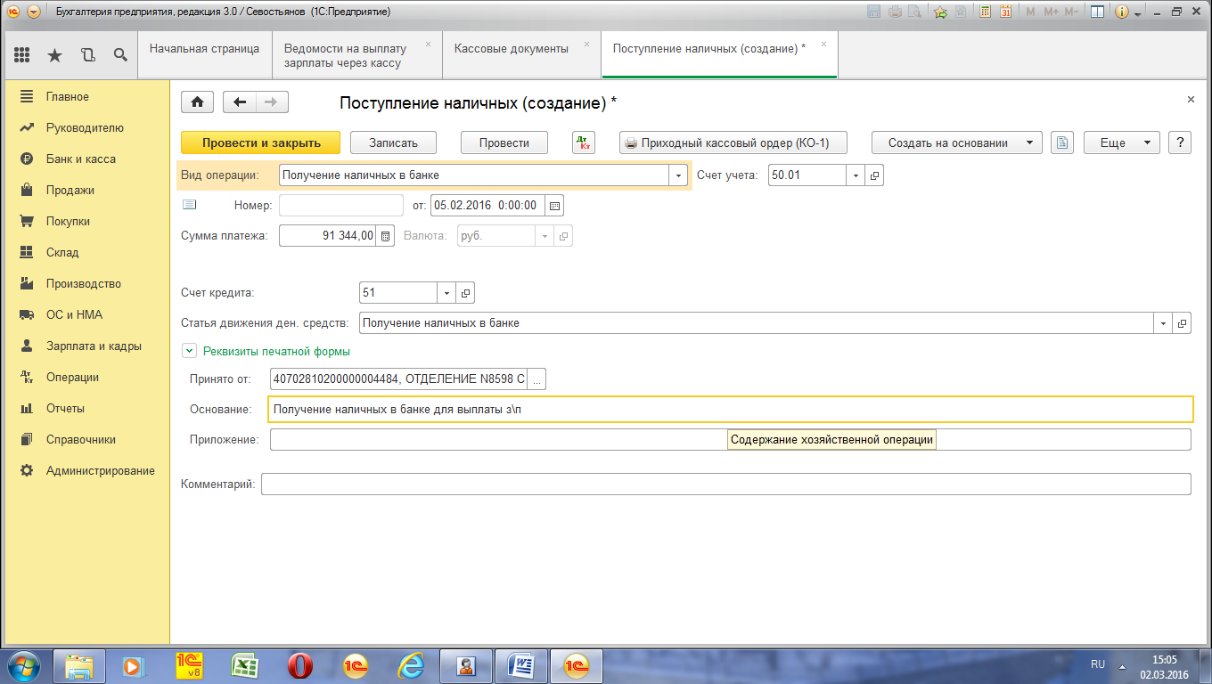
Сумма – 91344 руб.
Банковский счет – основной р\сч.
Счет кредита – 51 «Расчетные счета»
Статья ДДС – Получение наличных в банке
Реквизиты печатной формы:
Принято от – Банка по чеку АВ № 00012536 от 05.02.2016
Основание – выплата зарплаты за январь 2016
Приложение – не заполняем
«Провести и закрыть»
ПКО формирует проводку по поступлению денег с расчетного счета в кассу.

Когда заработная плата фактически выдана и закрытая платежная ведомость возвращается из кассы в бухгалтерию, необходимо зарегистрировать факт выплаты зарплаты.
Вернуться к документу «Ведомость в кассу»
Кнопка «Изменить»
Предположим, что все сотрудники кроме Лосевой Т.Б., получили зарплату.
В этом случае на основании документа «Ведомость на выплату зарплаты через кассу» необходимо создать документ «Депонирование невыплаченной з\п». Для этого нажать на кнопку «Создать на основании» («Еще – Создать на основании») и выбрать «Депонирование зарплаты».
Оставляем сотрудника – Лосеву Т.Б.
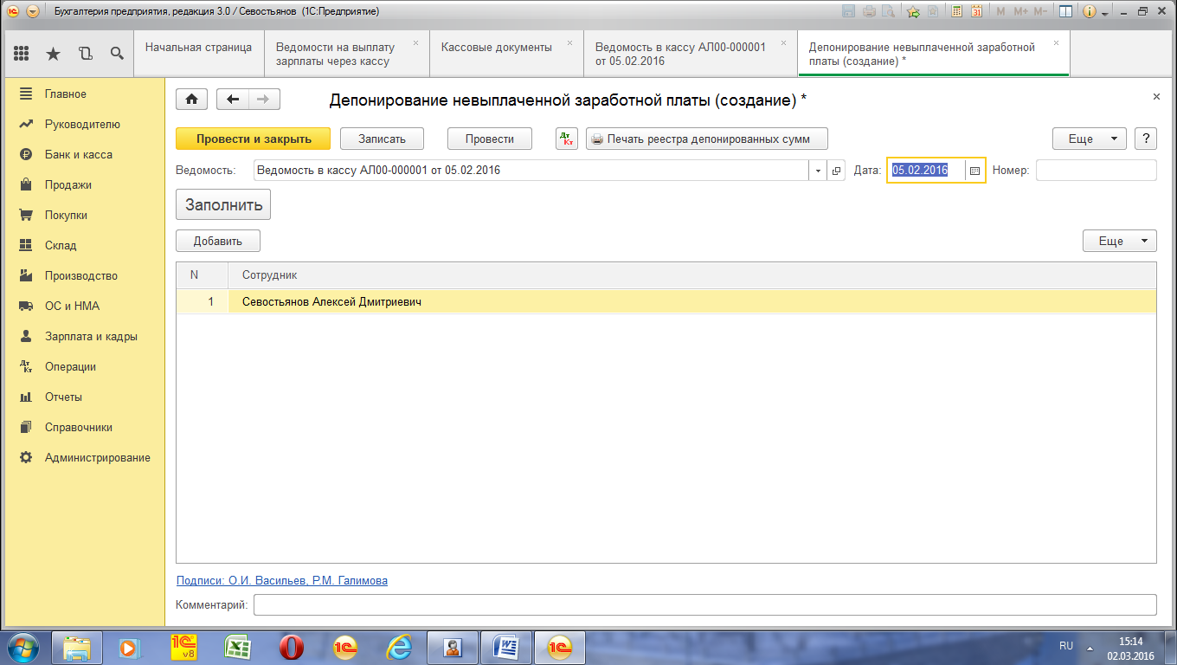
«Провести и закрыть», сформировать проводки.

Отражение произведенной выплаты зарплаты
Для отражения произведенной выплаты зарплаты в учете и кассовой книге следует оформить электронный документ «Выдача наличных» на сумму фактически выданной зарплаты.
Его можно оформить на основании документа «Ведомость в кассу».
Нажать кнопку «Создать на основании», выбрать документ «Выдача наличных».
Дата – 05.02.2016
Статья ДДС – Оплата труда
Вкладка «Печать»
Выдать – Васильевой О.И.
Основание – выплата зарплаты за январь 2016
Приложение – платежная ведомость № 1 от 05.02.2016
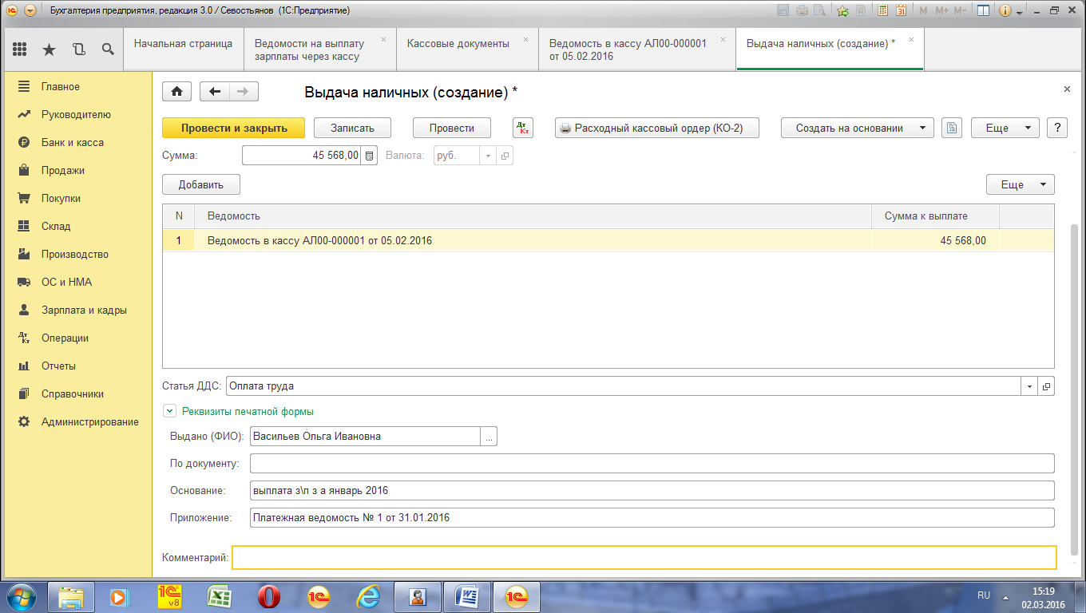
«Провести и закрыть». Посмотреть проводки

Возврат депонированной зарплаты в банк
Депонированную зарплату необходимо вернуть в банк. Для этого оформляется документ
Выдача наличных
(Панель разделов «Банк и касса» - Касса – Кассовые документы - Выдача)
Вид операции – Взнос наличными в банк
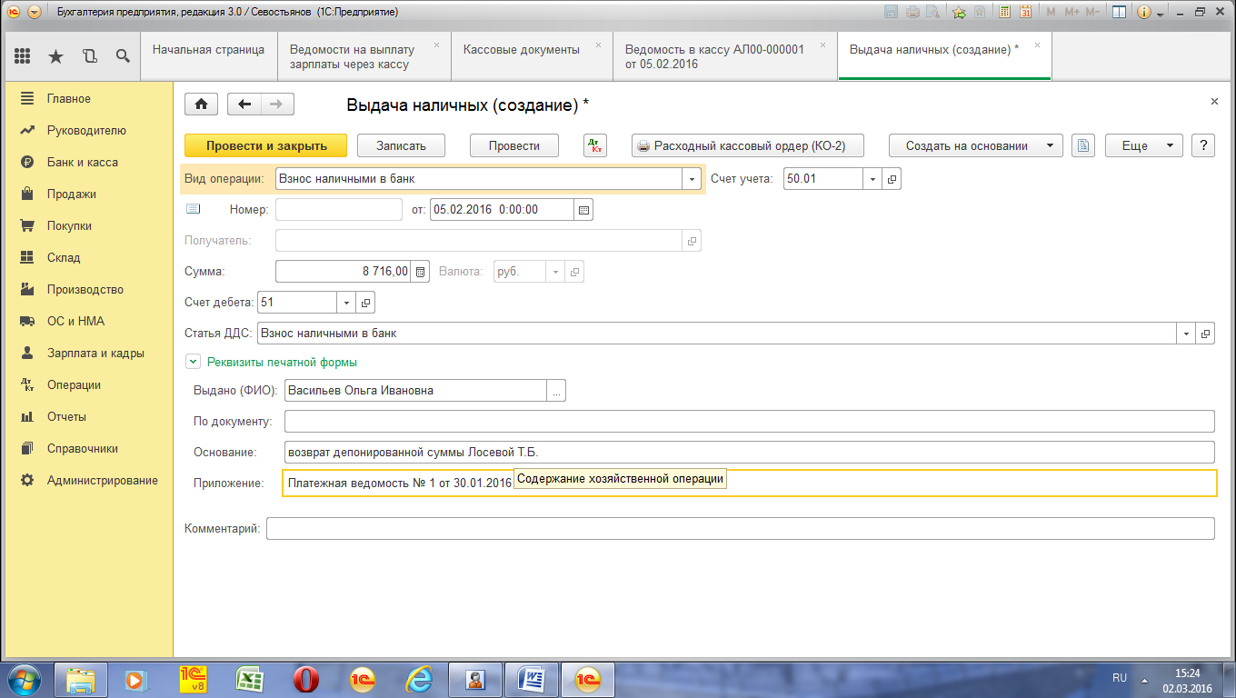
Сумма – 8716 руб.
Счет дебета – 51 «Расчетные счета»
Статья ДДС - Взнос наличными в банк
Реквизиты печатной формы:
Выдать – Васильевой О.И.
Основание – возврат депонированной зарплаты
Приложение - Платежная ведомость № 1 от 05.02.2016
«Провести и закрыть». Посмотреть проводки

«Выплата зарплаты через банк»
Для отражения выплаты зарплаты через банк на лицевые счета сотрудников необходимо создать документ «Ведомости в банк».
(Панель разделов «Зарплата и кадры» - Зарплата – Ведомости в банк)
Кнопка «Создать».
Указать месяц начисления – февраль 2016
Дата – 29.02.2016
Кнопка «Заполнить»
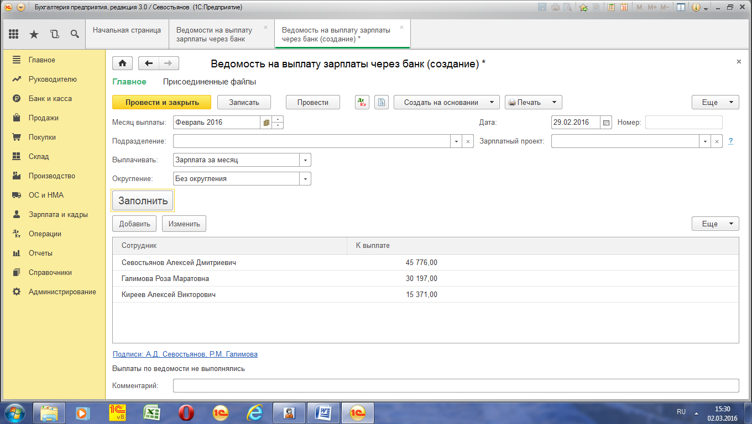
«Записать», «Провести».
Затем на основании Ведомости вводится «Платежное поручение». Сумма проставлена автоматически. В качестве Получателя необходимо указать банк, в котором открыты лицевые счета сотрудников.
Для этого следует занести банк в справочник «Контрагенты»–
Наименование – Сбербанк РФ
ИНН/КПП – 7707083893/770701001
ОКПО – 48853533
Раздел «Договоры»
Вид договора - прочее
Номер – 000098 от 01.02.2016
«Записать и закрыть»
Раздел «Банковские счета»
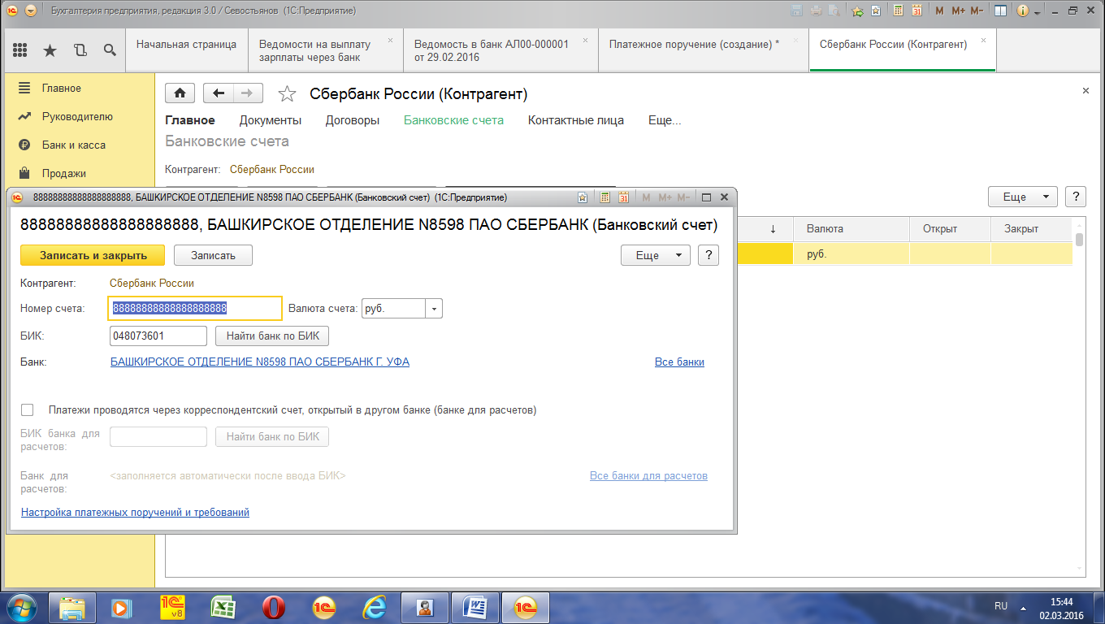
Номер счета – 40942115244572512457
БИК – 048073601
«Записать и закрыть» «Выбрать»
Вернуться в раздел «Главное»
«Провести и закрыть».
После заполнения и записи «Платежного поручения» нажать кнопку «Создать на основании» и выбрать «Списание с расчетного счета» с видом операции «Перечисление заработной платы по ведомостям». Документ будет автоматически заполнен.
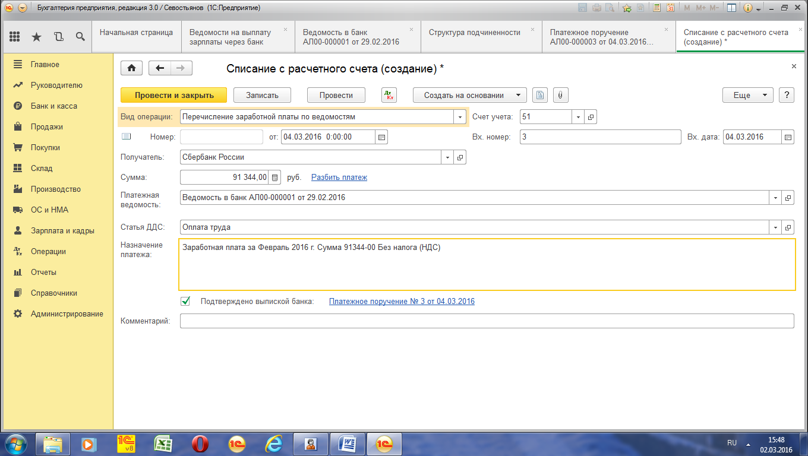
«Провести и закрыть»
В «Ведомости на выплату з\п» в качестве документа оплаты будет указано «Списание с р\с».

ЛИТЕРАТУРА
- Севостьянов А.Д., Севостьянов Ю.М.: «1С: Бухгалтерия 8». Практика применения. Редакция 3.0 - М.: Авторизованный Учебный Центр фирмы «1С» - ООО «Константа», Издание 2, 180 с.
- Брыкова Н.В.: Автоматизация бухгалтерского учета в программе
1С: Бухгалтерия (2-е издание, переработанное) учебное пособие –
М.: Издательский центр «Академия», 2009, 64с.
- Иванова Н.Ю.: «1С: Бухгалтерия» (1-е издание) учебное пособие –
М.: Издательский центр «Академия», 2010, 65с.
- Филимонова Е.В.: «1С: Предприятие 8» Практический самоучитель –
Ростов-на-Дону «Феникс», 2007, 338с.
- 1С: Бухгалтерия 8 Руководство по ведению учета. – М.: Фирма «1С», 2008, 165с.

